

|  |
| --- |
| **Universidad Internacional de La Rioja**  **Escuela Superior de Ingeniería y Tecnología**  **Máster Universitario en Análisis y Visualización de Datos Masivos** |
|  |
| Deep Learning en el diagnostico de Alzheimer mediante Imágenes de Resonancia Magnética. |

**Trabajo Fin de Máster**

**Tipo de trabajo:** Desarrollo de Software

**Presentado por:** Escobar Escobar, Juan David

**Director/a:** Alonso Rincón, Ricardo Serafín

**Ciudad:** Medellín Colombia

**Fecha:** 14 Julio de 2022

**Resumen**

La neuroimagen, en particular la resonancia magnética nuclear (RMN), ha jugado un papel importante en la comprensión de las funciones cerebrales y sus trastornos durante las últimas dos décadas. Estas exploraciones de resonancia magnética de vanguardia, respaldadas por herramientas computacionales de alto rendimiento y técnicas de ML, han abierto posibilidades para identificar trastornos neurológicos (Noor, y otros, 2020).

Los avances tecnológicos, la capacidad de procesamiento y almacenamiento distribuido, la disponibilidad de repositorios de datos médicos, para uso de investigativo y los algoritmos de aprendizaje automático, han apoyado a que la comunidad científica logre grandes mejoras que apoyan la toma de decisiones, optimicen tiempos en procesos de análisis y diagnóstico de enfermedades.

Con la finalidad de apoyar a la comunidad científica en la detección del EA y poner en práctica diversos conocimientos relacionados con el Deep Learning y Analís de datos, se opta por estudiar los beneficios de la IA, mediante la identificación de patrones en imágenes de resonancia magnética (*IMR*), aportando agilidad, y mayor confiabilidad en el diagnóstico y por ende una acción eficiente de un especialista.

Este trabajo presenta una investigación sobre el aprendizaje profundo con redes neuronales convolucionales (*CNN*) en la detección del EA a través del análisis comparativo de deferentes arquitecturas. Por lo cual, se ha generado un conjunto de datos de Neuroimágenes de tres tipos de corte (*Axial, Sagital y Coronal),* tomado de diversos repositorios de datos abiertos y algunas solicitadas con un permiso especial de uso investigativo (OASIS, fastMRI y ADNI). Los modelos de IA serán ejecutados mediante una o más unidades de procesamiento de gráficos (GPU), la cuales se desarrollarán mediante el lenguaje de programación Python, utilizando diferentes herramientas y librerías, para la manipulación, procesamiento y representación de datos (*Pandas, Numpy, Matplotlib, etc..)* y otras de algoritmos de IA (*Keras, OpenCV, TensorFlow, Slicit-Learn, etc..).*

**Palabras Clave:** Aprendizaje profundo (*Deep Learning*), Inteligencia Artificial (IA), redes neuronales convolucionales (*CNN*), Autoencoders, Neuroimagenes, Imágenes de resonancia magnética (*MRI*), Corte Axial, Corte Sagital, corte Coronal, MRI Artifacts.

**Abstract**

Neuroimaging, particularly nuclear magnetic resonance (NMR), has played an important role in understanding brain functions and disorders during the last two decades. These state-of-the-art MRI scans, supported by high-performance computational tools and ML techniques, have opened possibilities to identify neurological disorders (Noor, et al, 2020).

Technological advances, distributed processing and storage capacity, the availability of medical data repositories for research use, and machine learning algorithms have helped the scientific community achieve great improvements that support decision-making, optimize time in processes of analysis and diagnosis of diseases.

To support the scientific community in the detection of AE and put into practice various knowledge related to Deep Learning and Data Analysis, it is decided to study the benefits of AI, by identifying patterns in magnetic resonance images. (IMR), providing agility, and greater reliability in the diagnosis and therefore an efficient action of a specialist.

This paper presents an investigation on deep learning with convolutional neural networks (CNN) in EA detection through the comparative analysis of different architectures. Therefore, a Neuroimaging data set of three types of slices (Axial, Sagittal and Coronal) has been generated, taken from various open data repositories and some requested with a special permission for research use (OASIS, fastMRI and ADNI). The AI ​​models will be executed through one or more graphics processing units (GPU), which will be developed using the Python programming language, using different tools and libraries for data manipulation, processing, and representation (Pandas, Numpy, Matplotlib, etc...) and other AI algorithms (Keras, OpenCV, TensorFlow, Slicit-Learn, etc...).

**Keywords**: Deep Learning, Artificial Intelligence (AI), Convolutional Neural Networks (CNN), Autoencoders, Neuroimaging, Magnetic Resonance Imaging (MRI), Axial Slice, Sagittal Slice, Coronal Slice, MRI Artifacts.

**Índice de contenidos**

1. Introducción 7

1.1 Justificación 7

1.2 Planteamiento del trabajo 9

1.3 Estructura de la memoria 10

2. Contexto y estado del arte 11

2.1. El Alzheimer 11

2.1.1. Síntomas 11

2.1.2. Causas 13

2.1.3. Prevalencia e incidencias 15

2.1.4. Diagnostico 15

2.2. Imágenes para el diagnostico 17

2.2.1. Imágenes de Resonancia Magnética 18

2.4. Ruido y artefactos en IMR 23

2.4. Pre-procesado de Imágenes de resonancia magnética cerebrales 23

2.5. Técnicas de aprendizaje profundo 23

2.6. Categorización de imágenes 23

2.7. Red Neuronal Convolucional (CNN) 23

2.8. Codificadores Automáticos (AE) 23

2.9. Red Neuronal Recurrente (RNN) 24

2.9.1. Red Neuronal Profunda (DNN) 24

2.9.2. Deep Learning en la Neurología 24

2.9.3. Proyectos existentes 24

3. Objetivos concretos y metodología de trabajo 25

3.1. Objetivo general 25

3.2. Objetivos específicos 25

3.3. Metodología del trabajo 27

4. Desarrollo específico de la contribución 28

5. Conclusiones y trabajo futuro 29

5.1. Conclusiones 29

5.2. Líneas de trabajo futuro 29

6. Bibliografía 30

Anexos 31

Anexo I. Título anexo I 31

Anexo II. Título anexo II 32

**Índice de tablas**

Tabla 1. Título de la tabla 11

**Índice de figuras**

Figura 1. Título de la figura (fuente donde se ha extraído) 11

# 1. Introducción

## 1.1 Justificación

Las enfermedades neurodegenerativas y las demencias constituyen un problema en el ámbito de la salud pública mundial, siendo un grupo de enfermedades con una alta prevalencia, pues se estima que alrededor de 46 millones de personas viven globalmente con algún tipo de estos trastornos (RUEDA-O. & ENRIQUEZ-S., 2018).

Los trastornos cerebrales degenerativos, son un amplio número de enfermedades que se identifican por deteriorar progresivamente el cerebro, en la mayoría de casos de manera irreversible, a medida que van progresando estas enfermedades van generando un nivel de demencia, afectando los sentidos, las capacidades cognitivas como la memoria, los movimientos, el lenguaje, el razonamiento, el cálculo, la orientación, el control emocional, las habilidades interpersonales, entre otras, que a medida que van avanzando en el tiempo hacen que las personas pierdan su autonomía.

Los avances científicos asociados al desarrollo de biomarcadores en las neuroimágenes plantean la posibilidad de caracterizar los diferentes fenotipos de los trastornos neurodegenerativos. Esto mediante la búsqueda de patrones diferenciadores en aspectos estructurales y funcionales, que apoyen y mejoren la precisión del proceso diagnóstico. Una de las modalidades más ampliamente aceptadas tanto en investigación como en rutina clínica es la resonancia magnética estructural (*RMs*), y en las últimas dos décadas la tomografía por emisión de positrones (PET por sus siglas en inglés), y la resonancia magnética de difusión (*dMRI*) han tomado fuerza en este campo (RUEDA-O. & ENRIQUEZ-S., 2018). Biomarcadores provenientes de imagenología aún no son aceptados en el arsenal clínico conformado por consorcios de especialistas y expertos en áreas de neurociencias, como el Alzheimer’s Disease and Related Disorders Association (*NINCD-SADRDA*) y Diagnostic and Statistical Manual of Mental Disorders (*DSM-IV*). El examen patológico directo del tejido cerebral derivado de la biopsia o la autopsia es el estándar o patrón de referencia, siendo hasta el momento el único método definitivo para establecer un diagnóstico (Bruno Dubois, et al., 2007).

Uno de los métodos utilizados por los profesionales en Neuroradiología para generar un diagnóstico del Alzheimer, es mediante el análisis de Imágenes de Resonancia Magnéticas cerebrales, aunque como se mencionó anteriormente, este método no es cien por ciento confiable para el diagnóstico de la (*EA*), debido múltiples factores que pueden afectar la calidad y efectividad del análisis, entre los cuales se puede mencionar: imágenes con ruido y baja calidad de resolución, artefactos MRI, generados por movimiento en las tomas y otros factores, confusión o similitud entre patrones similares identificados en imágenes relacionados a diferentes trastornos, alto costo y tiempo, entre otros.

Problemas monetarios, sociales, la usencia de un método cien por ciento eficaz para diagnosticar la (*EA*) de manera óptima, eficiente y temprana, son factores que generan un gran impacto en lo social, familiar, psicológico, salud pública. Los centros de radiología actualmente tienen una capacidad limitada para la atención de pacientes, esto se debe a que hay procesos que se encuentran aún limitados para desarrollarse de una manera más eficiente, procesos como el análisis de un estudio o diagnóstico de una enfermedad neurodegenerativa puede tornarse complejo en ciertas ocasiones y tomar tiempos y costos profesionales considerables, al igual que las imágenes de resonancia magnética con movimiento, ruido y baja calidad pueden afectar.

El 21 de septiembre de 2020, la Organización Mundial de la Salud (*OMS*) presento un artículo web, en el cual da a conocer datos estadísticos mundiales más recientes sobre la (*EA*), los datos y cifras presentadas son las siguientes:

La demencia afecta a nivel mundial a unos 50 millones de personas, de las cuales alrededor del 60% viven en países de ingresos bajos y medios. Cada año se registran cerca de 10 millones de nuevos casos. Se calcula que entre un 5% y un 8% de la población general de 60 años o más sufre demencia en un determinado momento. Se prevé que el número total de personas con demencia alcance los 82 millones en 2030 y 152 millones en 2050. Buena parte de ese incremento puede achacarse al hecho de que en los países de ingresos bajos y medios el número de personas con demencia tenderá a aumentar cada vez más (Organización Mundial de la Salud, 2020). Tal como lo describe la (*OMS*) las cifras van en aumento a medida que trascurre el tiempo, lo cual es un panorama desalentador.

La (*EA*) progresa en 3 niveles de criticidad etapa temprana - leve, etapa media – moderada y etapa grave – final. La (*EA*) puede comenzar a desarrollarse a partir de los 30 años. La demencia de inicio temprano (aparición de los síntomas antes de los 65 años) representa hasta un 9% de los casos (Organización Mundial de la Salud, 2020). Aunque aún no se encuentra una cura para la (*EA*), la detección temprana de la enfermedad podría ayudar a las personas a tomar medidas y buenos hábitos como por ejemplo el ejercicio físico, alimentación saludable, evitar el consumo de bebidas alcohólicas, conversaciones sociales, evitar el tabaco, el desarrollo de Puzzle, Sudokus, Ajedrez, Crucigramas, entre otros, que ayudada a ralentizar el progreso de la enfermedad, y que además ayudan a concientizar a los familiares y seres queridos para hacer frente al problema de una manera más fácil, con respecto a los efectos de la enfermedad.

Muchos procesos médicos se apoyan de herramientas, avances tecnológicos, investigaciones y descubrimientos para llevar a cabo varias tareas incluyendo los pasos que implica un diagnóstico, el proceso actual de diagnóstico de enfermedades nos presenta una oportunidad de mejora, en la cual se está, ya realizando diversas aportaciones científicas, investigativas y tecnológicas para apoyar diferentes ramas de la salud. Proyectos científicos han publicado sus datos de manera libre, con la finalidad de poder aportar y recibir aportes a investigaciones y avances científicos relacionados a diversos temas. La medicina es uno de los principales sectores que se ha beneficiado de la investigación y desarrollo de algoritmos de Inteligencia artificial, a partir de datos aportados por la comunidad médica, extraídos y almacenados por la comunidad científica (Falta cita)

Sistemas de información ya implementados se basan en el entrenamiento y evaluación de modelos de inteligencia artificial y reconocimiento de patrones, a partir de imágenes, redes neuronales profundas, sistemas autónomos, etc.

En la rama del Machine Learning, Neural Network y Deep Learning, ubicamos los principales algoritmos y técnicas implementadas como por ejemplo las Redes neuronales Convulsiónales (*CNN*), Recurrentes (*RNN*) y Autoencoders (*AE*) para el procesamiento de imágenes, supresión de ruido, mejora de calidad de imágenes, clasificación de imágenes, con un volumen elevado de datos (*Big Data*), las técnicas mencionadas y otras adicionales han sido explotadas últimamente por la comunidad científica para diversas aplicaciones en la medicina, mediante el desarrollo diferentes arquitecturas y modelos para perfeccionar y mejorar las técnicas halladas actualmente, des cubrir hitos y aportar al desarrollo de esta investigación (Falta Cita)

## 1.2 Planteamiento del trabajo

Los sistemas de diagnóstico asistido por computadora (*CDA*), son herramientas auxiliares para la detección de enfermedades, estas herramientas usan imágenes de resonancia magnética como insumo. Las neuroimágenes son un material esencial para el diagnóstico de enfermedades, las cuales se analizan atreves de biomarcadores de la enfermedad EA y ayudan a diferenciar la EA de otras enfermedades con patrones de imagen similares.

Los algoritmos de aprendizaje profundo difieren de los métodos convencionales de aprendizaje automático. Requieren poco o ningún preprocesamiento de imágenes y pueden inferir automáticamente una representación de datos óptima a partir de imágenes sin procesar sin necesidad de una selección previa de funciones, lo que da como resultado un proceso más objetivo y menos sesgado. Por lo tanto, los algoritmos de aprendizaje profundo son más adecuados para detectar anomalías anatómicas finas y difusas. Además, lograron resultados óptimos en muchos dominios, como tareas de reconocimiento de voz, visión artificial y comprensión del lenguaje natural y, más recientemente, análisis médicos, como MRI, microscopía, CT, ultrasonido, rayos X y mamografía (Loddo, 2022).

Se ha considerado como una solución práctica agregar entrenar un modelo de Deep Learning de Redes Neuronales convolucionales (*CNN*), el cual será entrenado a través de varias arquitecturas CNN, tomando datasets imágenes de resonancia magnética, de diferentes repositorios de datos abiertos (*OASIS, fastMRI y ADNI*), se pretende llevar a cabo las siguientes implementaciones: (1) Proceso de extracción, carga de las imágenes desde los repositorios de datos públicos hacia un servicio de almacenamiento en la nube (2) Lectura de imágenes y proceso eliminación de ruido y aumento de calidad de la resolución de las imágenes (3) Entrenamiento de varias arquitecturas CNN con imágenes de resonancia magnética, para hallar la red más adecuada para los pacientes con EA. (4) clasificación binaria (Pacientes con EA y Pacientes sin EA) mediante el mejor modelo entrenado en el paso 3. (5) clasificación multiclase (Etapa temprana - leve, Etapa media – moderada, Etapa grave – final, Sin EA), mediante el mejor modelo entrenado en el paso 3. (5) Pruebas de rendimiento mediante la predicción aleatoria de imágenes de los 3 repositorios de datos (Kim, 2021).

## 1.3 Estructura de la memoria

Aquí describes brevemente lo que vas a contar en cada uno de los capítulos siguientes.

TODO: Se detallará esta información cuando se tenga más avanzado el trabajo

# 2. Contexto y estado del arte

Este capítulo describe las diferentes partes del estudio que hacen parte del proyecto, los cuales pretenden generar un contexto y explicación inicial, para posteriormente alcanzar los objetivos y la contribución al problema planteado.

## 2.1. El Alzheimer

La demencia es un síndrome, generalmente de naturaleza crónica o progresiva, que conduce al deterioro de la función cognitiva (es decir, la capacidad de procesar el pensamiento) más allá de lo que cabría esperar de las consecuencias habituales del envejecimiento biológico. Afecta la memoria, el pensamiento, la orientación, la comprensión, el cálculo, la capacidad de aprendizaje, el lenguaje y el juicio (National Institute on Aging, 2021). Se sabe que la enfermedad se dirige al hipocampo, que está asociado con la memoria, y este es responsable de los primeros síntomas del deterioro de la memoria. A medida que avanza la enfermedad, también lo hace el grado de deterioro de la memoria (Karaman, 2020).

En la actualidad, hay alrededor de 50 millones de pacientes con EA en todo el mundo y se prevé que este número se duplique cada 5 años y aumente hasta alcanzar los 152 millones para 2050. La carga de la DA afecta a las personas, sus familias y la economía, con costos globales estimados de US$1 billones anuales. En la actualidad, no existe una cura para la enfermedad de Alzheimer, aunque existen tratamientos disponibles que solo mejoran los síntomas (Karaman, 2020).

## 2.1.1. Síntomas

Los primeros síntomas de la (*EA*) se atribuyen principalmente a dificultades cognitivas leves, La Alzheimer’s Association ha creado una lista de señales de advertencia de la (*EA*) son cambios de memoria que dificulta la vida cotidiana, dificultad para planificar o resolver un problema, dificultad para desempeñar tareas habituales, desorientación de tiempo o lugar, dificultad para comprender imágenes visuales, problemas con el uso de palabras en el habla o lo escrito, colocación de objetos fuera de lugar, falta del buen juicio, Cambios en el humor o la personalidad (Alzheimers Association, 2022). Es importante aclarar que no todos los síntomas se presentan en el mismo instante de tiempo.

Los síntomas de la (*EA*) se desarrollan en tres etapas, con un nivel progresivo de disminución cognitiva y funcional. Estas tres etapas se presentan como temprana o leve, intermedia o moderada y tardía o grave (National Institute on Aging, 2021)

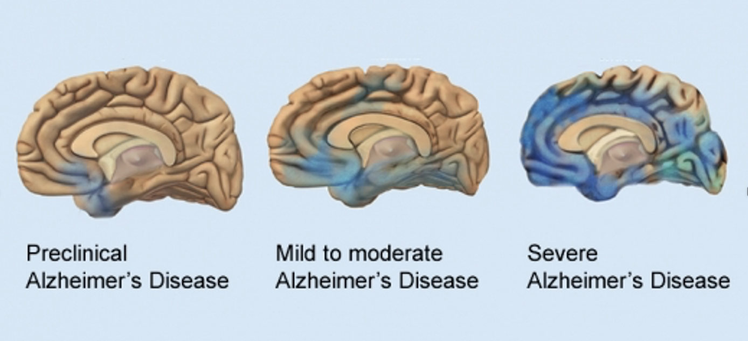

Imagen cortesía del National Institute on Aging / National Institutes of Health

(National Institute on Aging, 2021).<https://www.nia.nih.gov/alzheimers/alzheimers-scientific-images-and-video>

**Figura 1**. Como la enfermedad de Alzheimer se esparce en el cerebro progresivamente

La **Figura 1** muestra como la enfermedad de Alzheimer se esparce en el cerebro progresivamente, el deterioro cognitivo leve (*DCL*), se presenta con síntomas leves en las personas como el deterioro cognitivo leve (*MCI*), con cambios leves en la memoria y la capacidad de pensamiento, los cuales se presentan como lapsos de memoria cuando se trata de información que se recuerda con facilidad, como eventos recientes, reuniones o conversaciones, es importante aclarar que no todas las personas con (*MCI*) tienen la (*EA*), a continuación se describen las tres etapas de la (*EA*) (Mayo Clinic Staff, 2021):

1. **Etapa temprana o leve**: Se presentan síntomas significativos con la memoria y el pensamiento que afectan el funcionamiento diario, las personas pueden experimentar:

* Pérdida de memoria de hechos recientes.
* Dificultad para resolver problemas y tareas complejas.
* Cambios en la personalidad.
* Dificultad para organizar y expresar pensamientos.
* Extraviar pertenecías.

1. **Etapa intermedia o moderada**: En esta etapa las personas se vuelven más confusas, olvidadizas y comienzan a necesitar ayuda con las actividades diarias, las personas pueden experimentar:

* Confusión cada vez más profunda.
* Experimenta una pérdida de memoria aún mayor.
* Necesita ayuda con algunas actividades diarias.
* Experimentar cambios significativos en la personalidad y el comportamiento.

1. **Etapa tardía o grave**: Etapa también llamada demencia severa, la función mental continúa deteriorándose y la enfermedad tiene un impacto progresivo en el movimiento y las capacidades físicas, las personas pueden experimentar:

* Pierde la capacidad de comunicarse coherentemente.
* Requiere asistencia diaria con el cuidado personal.
* Experimentar una disminución de las capacidades físicas.

## 2.1.2. Causas

Aún se desconoce la causa subyacente de los cambios patológicos en la enfermedad de Alzheimer (Aβ, NFT y pérdida sináptica). Se propusieron varias hipótesis como causa de la EA, pero se cree que dos de ellas son la causa principal: algunos creen que un deterioro en la función colinérgica es un factor de riesgo crítico para la EA, mientras que otros sugieren que la alteración en la producción de proteína β amiloide y el procesamiento es el principal factor iniciador. Sin embargo, en la actualidad, no existe una teoría aceptada para explicar la patogenia de la EA (T BABIC, 1999).

Una degeneración específica del sistema de neurotransmisores colinérgicos fue una de las primeras teorías sobre la causa de la EA. Varios estudios anteriores a 1980 mostraron pérdidas significativas de acetilcolina en el cerebro con la (EA) (Armstrong, 2013). La sustancia acetilcolina en la parte de cerebro llamada núcleo de Meyrnet es el encargado de consolidar la memoria o recuerdos, transformando un dato en recuerdo, el déficit de esta sustancia se atribuye a una de las principales causas de la (EA).

Investigaciones más recientes confirman estas ideas y sugieren que las proteínas patógenas, incluyendo tau, sinucleína, la forma patológica de la proteína priónica (PrPsc) y Aβ pueden ser secretadas por las células, entrar en otras células y sembrar pequeños agregados intracelulares dentro de estas células (Armstrong, 2013).

La ausencia de la proteína β-Amiloide (Aβ) es otra de las teorías o hipótesis por la cual se causa la EA, la proteína Aβ es un elemento fundamental de los depósitos extracelulares, que forman parte de las placas características. La Aβ se produce por un corte anómalo de la proteína precursora del amiloide llamada proteína precursora beta-amiloide (APP), lo cual hace que se convierta en un péptido soluble, y por ende es eliminado con facilidad del organismo. Otra encima gamma (Γ) secretasa insoluble forma el Aβ insoluble, y al ser eliminado al exterior de las neuronas las células intentan eliminar el Aβ, lo cual produce inflamación y junto con el efecto toxico del Aβ terminan lesionando las neuronas. (Falta cita)

La falla de la funcionalidad de la proteína Tau, es otra de las hipótesis que se han estudiado previamente como causante de la EA, esta proteína se encarga de mantener el citoesqueleto neuronal, es decir que sostiene una estructura de microtúbulos que da rigidez y administra el movimiento de las células neuronales, estas vigas son el soporte de las neuronas para que puedan continuar funcionando. En la EA ocurre una hiperfosforilación anómala de la proteína Tau. La cual desarma el citoesqueleto la consecuencia de esto es que la neurona pierde su esqueleto y no puede cumplir su función correctamente (Falta cita).

Algunas otras causas no tan relevantes se asocian a otro tipo de factores como por ejemplo el genético, ambiéntale, lesiones craneales, dietas, trastorno de sueño, desnutrición, el aluminio, entre otros. (Falta cita)

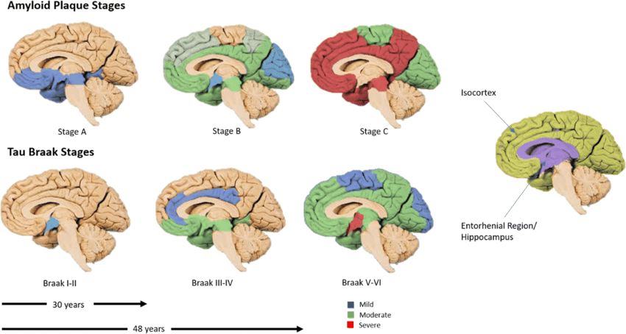

(Swarbrick & Nicholas Wragg, 2019)

<https://www.researchgate.net/figure/Schematic-of-the-Braak-and-Braak-amyloid-and-tau-stages-during-the-progression-of_fig1_330959537>

**Figura 2**. Esquema de las etapas β-amiloide y tau durante la EA.

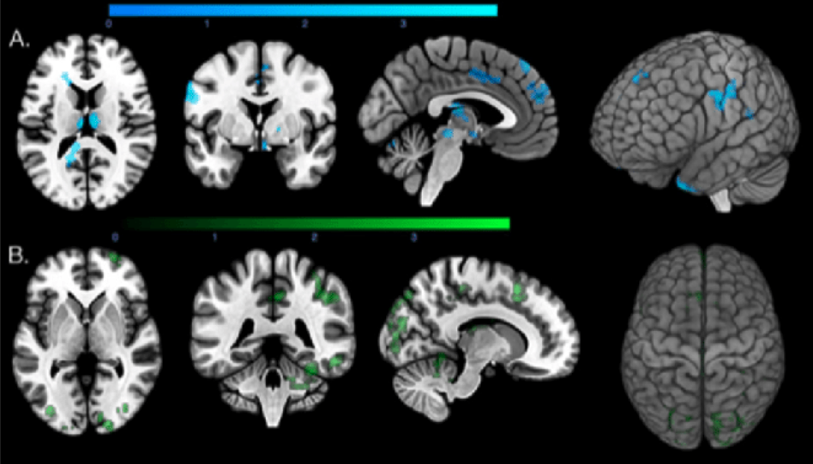

**Figura 3**. Correlación entre β-amiloide local, tau local y mayor conectividad funcional

<https://www.researchgate.net/figure/Regions-that-show-correlations-between-local-b-amyloid-local-tau-and-increased_fig1_339824322>

## 2.1.3. Prevalencia e incidencias

¿? Datos estadísticos, series de tiempo o grafico de barras... Tabla 2.1: Prevalencia por región, género y edad según el Reporte Mundial de Alzheimer 2015.

## 2.1.4. Diagnostico

El proceso de diagnóstico comienza con la determinación de la presencia y la gravedad del deterioro cognitivo. La información de una persona que está familiarizada con la vida diaria del paciente y la realización de una evaluación cognitiva del paciente (un examen del estado mental) por parte de un médico capacitado son las piedras angulares del diagnóstico (Knopman, 2021). El diagnóstico de la EA se apoya de múltiples herramientas y procesos, tales como:

* Historia clínica del paciente.
* Historia clínica descrita por un familiar o cuidador del paciente.
* Monitoreo de comportamientos y evolución del paciente en un periodo de tiempo.
* Evaluación de presencia de rasgos neuro psicóticos o neurológicos.
* Imágenes avanzadas de tomografía computarizada (*TM*) o imágenes de resonancia magnética (IMR), tomografías computarizadas por emisión de fotón único (SPECT) o por tomografía por emisión de positrones (PET), las cuales permiten predecir etapas de deterioro cognitivo leve en la EA.
* Evaluaciones de funcionamiento intelectual a los pacientes, acompañadas de pruebas de memoria.
* Diagnóstico definitivo post-mortem u autopsia en busca de placas seniles y Ovillos Neurofribiales.
* Exámenes clínicos de memoria Mini-mental State Examination o el Montreal Cognitive Assessment (Brito-Marques, 2019).
* Exámenes complementarios para descartar errores de diagnóstico (pruebas de sangre, pruebas de la función de la tiroidea, dosaje vitamina B12, Neurosífilis, nivel de electrolitos, diabetes y depresión).

En la publicación del 10 abril de 2018 del Instituto Nacional del Envejecimiento y la Asociación de Alzheimer (NIA-AA por sus siglas en inglés), se ha planteado definir a la enfermedad de Alzheimer (EA) como un constructo biológico (1), donde los síntomas clínicos pasan a un segundo plano, mientras que los biomarcadores son la base del diagnóstico, en el cual el depósito de proteínas anormales (amiloide y tau), la definen como una enfermedad neuro-degenerativa única entre diferentes desórdenes que pueden desarrollar demencia (Nilton, 2018).

Los biomarcadores antemortem específicos de la EA utilizados en el contexto de una caracterización clínica cuidadosa han ayudado a establecer niveles de certeza para una patología de EA que era imposible cuando el único medio de verificación de la patología subyacente era la autopsia. Además, el uso de estos biomarcadores ha mejorado nuestro conocimiento de la EA<https://www.ncbi.nlm.nih.gov/pmc/articles/PMC8574196/>. La combinación de biomarcadores de amiloide y tau con biomarcadores no específicos de neurodegeneración fue el núcleo del marco de investigación para la EA propuesto en 2018 (Knopman S, 2021) .

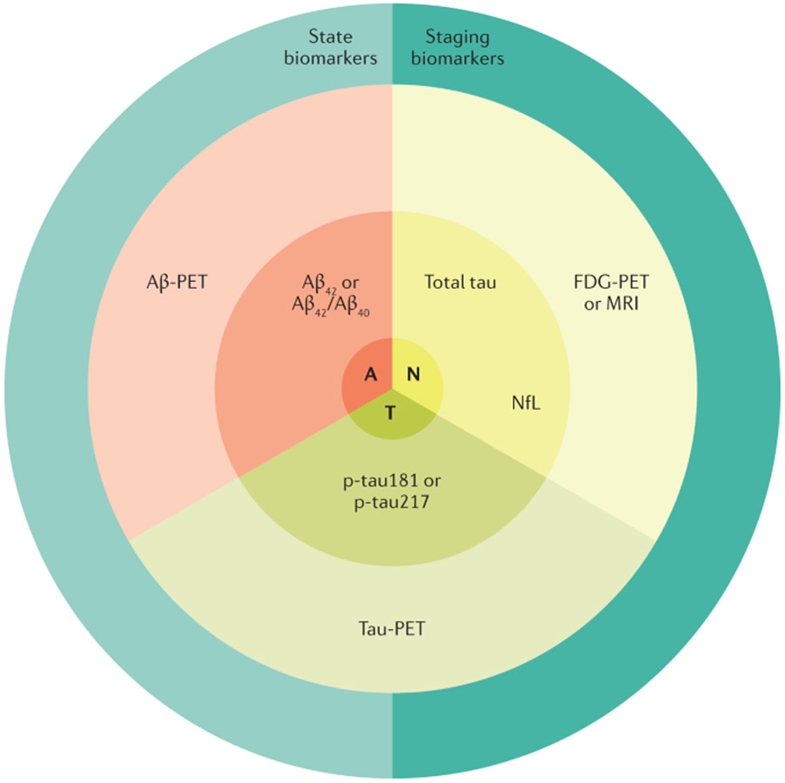

**Figura 4**. Biomarcadores A-T-N (β-amiloide y Proteína tau)

(Knopman S, 2021)

Los biomarcadores de imágenes del líquido cefalorraquídeo y PET se pueden agrupar en aquellos que representan el amiloide-β (Aβ; "A"), la proteína tau anormal ("T") o la neurodegeneración ("N"). Los biomarcadores A derivados de la PET y el líquido cefalorraquídeo (LCR) tienen una relación inversa, de modo que una Aβ-PET más alta corresponde a niveles más bajos de Aβ en el LCR. Los biomarcadores "T" derivados de PET y LCR son ambos anormales en valores más altos. Cuantitativamente, tau-PET proporciona una medida de la abundancia y distribución regional de tau, mientras que p-tau181 o p-tau217 en CSF ofrecen solo una métrica de niveles normales o anormales de tau. Los marcadores "N", en virtud de su falta de especificidad para la enfermedad de Alzheimer (EA) y sus biologías subyacentes heterogéneas, generalmente no están bien correlacionados entre sí. Los biomarcadores de la EA pueden indicar si una persona se encuentra en el espectro de la EA (biomarcadores estatales) que incluyen anomalías de Aβ y biomarcadores tau elevados. Los biomarcadores también se pueden usar para indicar la gravedad del proceso de EA (biomarcadores de etapa) que incluyen tau-PET y los biomarcadores de neurodegeneración. NfL, cadena ligera de neurofilamentos (Knopman S, 2021).

**Biomarcadores de Recolección de líquido cefalorraquídeo (LCR):**  Los biomarcadores del LCR más aceptados para la EA son las disminuciones de Aβ 42 (o Aβ 42 normalizado a Aβ 40 o tau total (t-tau)) y los aumentos de tau fosforilada (p-tau181), estos biomarcadores están reconocidos por las guías de investigación (Shaw, 2018).

**Pronóstico y tasa de progresión:** Tanto la práctica clínica habitual como la experiencia en ensayos clínicos han demostrado que la tasa de progresión cognitiva en personas con EA es muy variable. La variabilidad en la tasa de progresión puede deberse a la biología de la EA, a la afectación de patologías distintas a la EA o la presencia de comorbilidades (Knopman S, 2021).

**Biomarcadores de imagen:** La resonancia magnética o la tomografía computarizada estructural son necesarias en la evaluación inicial de una persona con sospecha de deterioro cognitivo. La resonancia magnética se utiliza a menudo como un primer paso para excluir otras causas de deterioro cognitivo y también permite la evaluación de la atrofia cerebral macroscópica como un reflejo de la pérdida de tejido (Knopman S, 2021).

Cabe señalar que las personas con deterioro cognitivo y aumento de Aβ por PET experimentan una atrofia regional acelerada en la isocorteza parietal y temporal en comparación con aquellos sin Aβ elevado, con pérdidas de volumen mayores que se correlacionan con el deterioro cognitivo avanzado (Knopman S, 2021).

## 2.2. Imágenes para el diagnostico

La imagen se emplea desde hace muchos años en medicina para distintas aplicaciones. En el caso del diagnóstico de enfermedades neurológicas, numerosos estudios y proyectos avalan el beneficio del uso de imágenes. En el caso particular de desórdenes causantes de la demencia, como la EA, tienen un papel esencial en el diagnóstico precoz. Fundamentalmente se usan las técnicas de Tomografía por Emisión de Positrones (PET) y Resonancia Magnética (MRI). La resonancia magnética funcional, por ejemplo, permite evaluar la atrofia de los lóbulos frontal y temporales (Wahlund, L.O., et. al; En: Garrido Pascual 2018) o la variación del volumen del hipocampo (Csernansky, Jg., et. al; En: Garrido Pascual 2018) que, según varios estudios, serían marcadores de la EA. La exploración de estos factores aporta más precisión diagnóstica y es, por tanto, ámbito de investigación relevante. Los principales tipos de imágenes médicas se muestran en la Tabla 1, acompañados de la fuente usada para su obtención (Serrano, Carmen y Begoña Acha 2015, 2016; En: (Garrido, 2018).

**Tabla 1**. Tipos de imágenes médicas y fuente que la origina

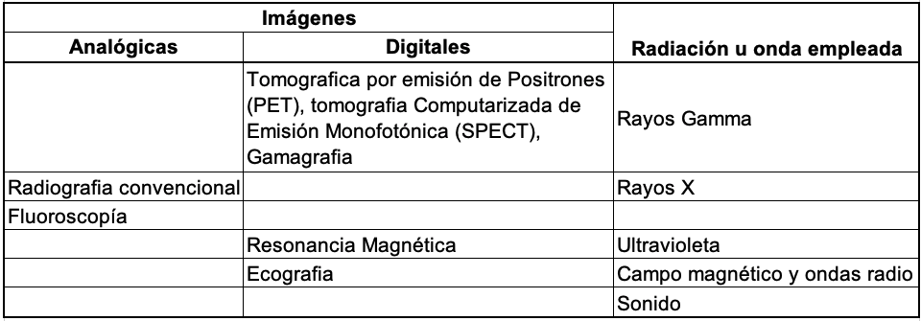

(Garrido, 2018)

El formato estándar de imágenes médicas y de la información relacionada con estas imágenes es el Digital Imaging and Communications in Medicine (*DICOM*).

## 2.2.1. Imágenes de Resonancia Magnética

Los estudios con imágenes por resonancia magnética (IRM) usan un gran imán y ondas de radio para observar órganos y estructuras que se encuentran al interior del cuerpo. Los profesionales de la salud utilizan estas imágenes para diagnosticar una variedad de afecciones, desde rupturas de ligamentos hasta tumores. Las imágenes por resonancia magnética son muy útiles para examinar el cerebro y la médula espinal <https://medlineplus.gov/spanish/mriscans.html>.

Para obtener este tipo de imágenes, primero se somete el paciente a un campo magnético externo. Con ello, se consigue alinear con dicho campo las partículas, que actúan como dipolos y que en un inicio estaban orientadas aleatoriamente. Las partículas quedan oscilando en un movimiento de precesión a una frecuencia proporcional a la magnitud del campo, llamada frecuencia de Larmor o de precesión. A continuación, se usa un pulso de radiofrecuencia (RF) a dicha frecuencia, consiguiendo que los protones se desalineen del campo y que se alcance la resonancia. Esto provoca que dichas partículas absorban la energía de esas ondas radio. Después de esto, se detiene la RF, con lo que las partículas vuelven a su estado anterior, emitiendo energía, a una velocidad distinta según el tipo. La energía emitida es captada por la máquina de resonancia magnética, extrayéndose las imágenes donde pueden distinguirse los tejidos según su composición.

<https://idus.us.es/bitstream/handle/11441/82845/TFG-2049-GARRIDO.pdf?sequence=1&isAllowed=y>

La técnica de la IRM utilizando tres campos magnéticos de gradiente lineal superpuestos se puede lograr cortes en todas las direcciones (axial, sagital y coronal). Con la transformada de Fourier luego se convierte la información de la frecuencia contenida en la señal para cada punto del plano considerado y se crea un mapa de intensidades en escala de grises [40] David C. Preston. Magnetic resonance imaging (mri) of the brain and spine: Basics. <https://casemed.case.edu/clerkships/neurology/Web%20Neurorad/MRI%20Basics.htm>, 2006. Consultado: 2 Nov. 2019.7

Existen varios tipos de MRI en función de la fuerza del campo magnético utilizado y de los tiempos de relajación (tiempos de repetición TR y eco TE). Según el primer criterio, se apellidan 1.5T ó 3T, donde la T son los Teslas de dicho campo magnético. Esta fuerza está directamente relacionada con la calidad de las imágenes y, a priori, podría decirse que a mayor potencia mayor será también la calidad. Sin embargo, existen otra serie de factores que afectan, como la composición del órgano o parte del cuerpo a estudiar o la existencia de un posible implante [14]. En cuanto al segundo criterio, existen imágenes potenciadas en T1 o en T2 (T1- y T2-weighted). En la primera clase, se resalta (se ve más clara) la grasa, mientras que en la segunda también lo hace el agua [15]. De este modo, se encuentran ciertas diferencias entre los escáneres de un tipo y otro como se muestra en la Tabla 2, extraída de [12], con los tejidos principales <https://idus.us.es/bitstream/handle/11441/82845/TFG-2049-GARRIDO.pdf?sequence=1&isAllowed=y>

**Tabla 2**. Representación de los principales tejidos en MRI potenciadas en T1 y T2

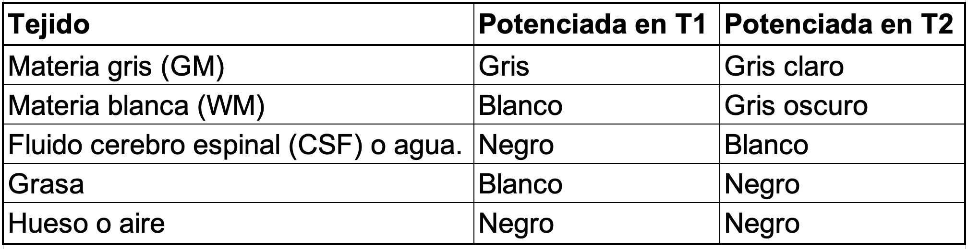

En el cerebro, la IRM puede diferenciar entre la materia blanca y la materia gris, y también puede usarse para diagnosticar aneurismas y tumores. Debido a que la IRM no utiliza rayos X u otra radiación, es la modalidad de imágenes preferida cuando se requieren imágenes frecuentes para el diagnóstico o la terapia, especialmente en el cerebro <https://www.nibib.nih.gov/espanol/temas-cientificos/imagen-por-resonancia-magn%C3%A9tica-irm>. La Figura 4, detalla imágenes los diferentes tonos de colores en una escala de grises para las imágenes potenciadas en T1, T2, y FLAIR.

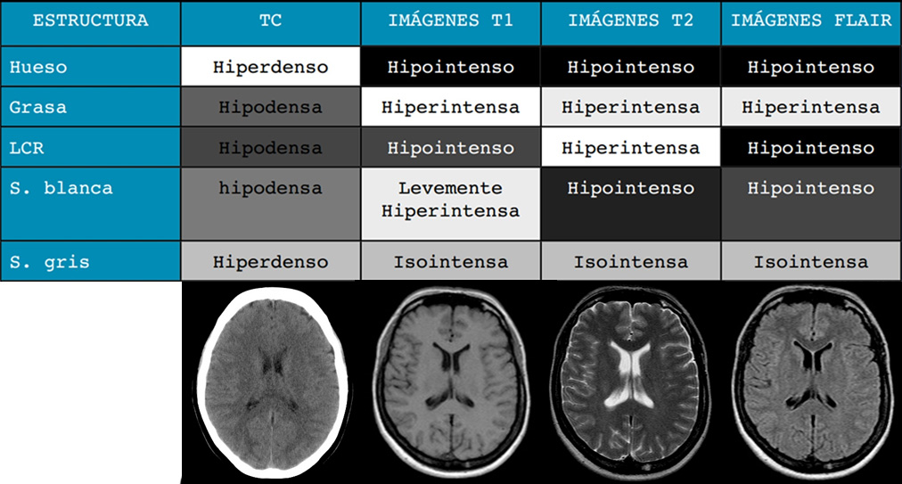

**Figura 5**. Características de imágenes de TC y RM

<http://red.unal.edu.co/cursos/medicina/img_diag/modulo_3/cont_13.html>

La Neuro imagen en la EA, en la actualidad la comunidad clínica se basa en los criterios establecidos por el Institute of Neurological and Communicative Disorders and Stroke and Alzheimer’s Disease and Related Disorders Association (NINDS-ADRDA) para diagnosticar a un paciente como probable de padecer demencia. Estas pautas establecen unos umbrales que deben ser superados para que una persona sea catalogada de sufrir la EA, mientras que el patrón de referencia es la confirmación de la condición mediante análisis post-mortem. <http://www.scielo.org.co/pdf/biosa/v17n2/1657-9550-biosa-17-02-00059.pdf>. A continuación, se describen los principales tipos de neuroimágenes utilizadas en la detección de EA:

* **Positrón emisión tomography (PET) en la enfermedad de Alzheimer**: Dos de las modalidades de neuroimagen que han tomado fuerza en las últimas dos décadas son la tomografía por emisión de positrones de amiloide (PET amiloide) y con fluorodesoxiglucosa (FDG-PET) (2, 16, 20). Los radiologandos cruzan fácilmente la barrera hematoencefálica y tienen una alta afinidad por las placas o deposiciones de amiloides, específicamente las de conformaciones B-amiloides <http://www.scielo.org.co/pdf/biosa/v17n2/1657-9550-biosa-17-02-00059.pdf>.
* **dMRI en la enfermedad de Alzheimer**: los estudios de dMRI en la EA se orientan en general al entendimiento de los mecanismos relacionados con el daño de la sustancia blanca, y tratan de dar respuesta a si los daños son desencadenados por una primera afectación en la sustancia gris (degeneración walleriana), o si esta ocurre de manera independiente <http://www.scielo.org.co/pdf/biosa/v17n2/1657-9550-biosa-17-02-00059.pdf>..
* **RMs en la enfermedad de Alzheimer:** Una de las modalidades de neuroimagen más ampliamente utilizada es la RM estructural. En un principio las neuroimágenes estructurales fueron empleadas en las enfermedades neurodegenerativas, como las demencias, con el único propósito de descartar la enfermedad y buscar una explicación alternativa para el deterioro cognitivo evidenciado en los pacientes, por ejemplo, por la presencia de un tumor cerebral o un hematoma. Sin embargo, con el avance y mejora de la tecnología y los protocolos de adquisición de la resonancia magnética estructural, el papel de esta técnica en la demencia cambió gradualmente, de la exclusión de la enfermedad, a la de brindar un gran apoyo para el diagnóstico clínico y la discriminación entre los subtipos de demencia entre ellos la EA (5, 13) <http://www.scielo.org.co/pdf/biosa/v17n2/1657-9550-biosa-17-02-00059.pdf>.

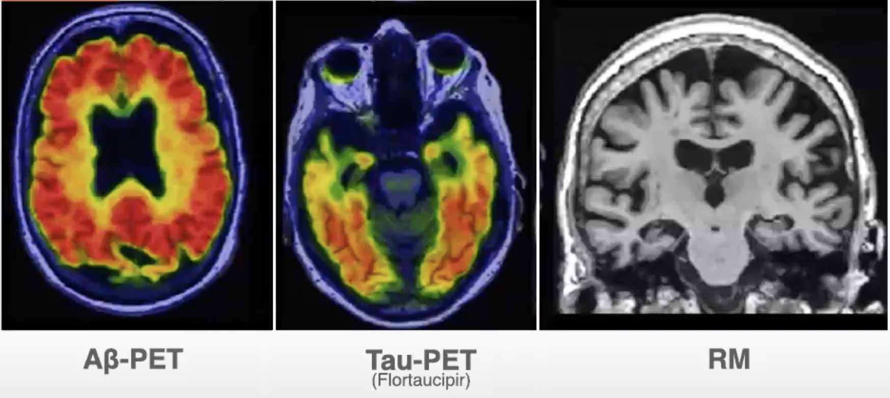

**Figura 6.** Mujer de 75 años Alzheimer con demencia

Research framework Toward a biological definition of Alzheimer's disease

<https://www.sciencedirect.com/science/article/pii/S1552526018300724>

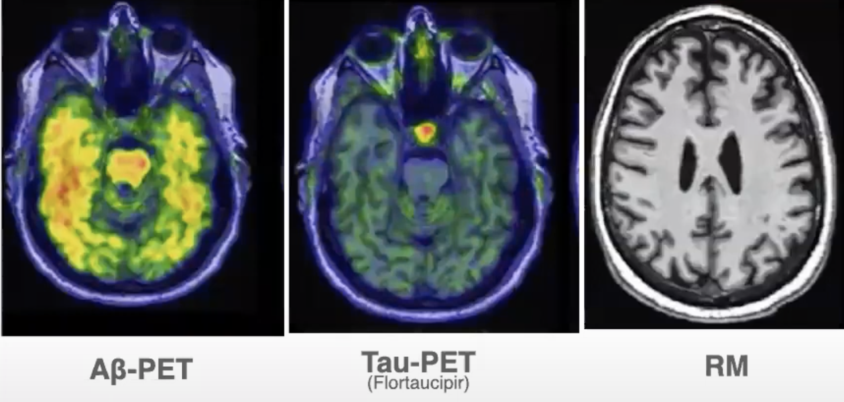

**Figura 7.** Hombre de 67 años sin alteraciones cognitivas

Research framework Toward a biological definition of Alzheimer's disease

<https://www.sciencedirect.com/science/article/pii/S1552526018300724>

La necesidad de realizar un diagnóstico precoz para evitar el deterioro irreversible que se suele percibir en el momento de la detección ha orientado los esfuerzos hacia el desarrollo de avanzadas técnicas que permitan identificar la enfermedad en períodos preclínicos donde el cuadro es todavía asintomático. Las estimaciones en la pérdida de tejido en áreas tales como el hipocampo o corteza entorrinal han demostrado ser buenos indicadores del desarrollo de deterioro cognitivo leve en Alzheimer, diferenciándose de otras neuropatologías [34, 35, 36, 37, 38, 43, 44] <https://ri.itba.edu.ar/bitstream/handle/123456789/3225/ProyectoFinal%20-%20ValentinaPaniza.pdf?sequence=1&isAllowed=y>.

La inteligencia artificial es uno de los propulsores más emblemáticos, ayudando en etapas preclínicas donde el ojo humano no es suficiente para detectar anomalías. Diferentes estudios han revelado que la aplicación de algoritmos puede ser más eficiente incluso que los especialistas en imágenes en la predicción de enfermedades neurodegenerativas tal como el Alzheimer [45, 46] <https://ri.itba.edu.ar/bitstream/handle/123456789/3225/ProyectoFinal%20-%20ValentinaPaniza.pdf?sequence=1&isAllowed=y>

## 2.4. Ruido y artefactos en IMR

El movimiento de la cabeza durante la adquisición de MRI da como resultado efectos de confusión graves para los análisis de neuroimagen posteriores. El movimiento del sujeto durante la adquisición produce desenfoque y artefactos fantasma de la imagen en las direcciones de codificación de fase. El movimiento cuasiperiódico, por ejemplo, debido a la actividad fisiológica, por ejemplo, la respiración, da como resultado artefactos fantasma coherentes, mientras que el movimiento aleatorio se manifiesta como múltiples réplicas desplazadas de la imagen o rayas. Estos factores de confusión de neuroimagen se vuelven más preocupantes en los estudios de imágenes de bebés, niños, adolescentes. o participantes con trastornos psicológicos, ya que pueden ser menos obedientes durante la sesión de imágenes. En consecuencia, una proporción significativa (10–40 %) de las muestras adquiridas inicialmente deben excluirse en la etapa de análisis <https://www.sciencedirect.com/science/article/pii/S1053811921000331?via%3Dihub>.

La mala calidad de las imágenes de resonancia magnética es uno de los principales factores que afectan la efectividad, confiabilidad, disponibilidad, altos costes y tiempo para generar los diagnósticos o análisis de las imágenes de resonancia magnética cerebrales. Existen diferentes elementos que afectan la calidad de las imágenes en un estudio de resonancia magnética, a dichos elementos se les conoce como artefactos en Resonancia magnética.

Los artefactos de Las IMR son relativamente comunes en las neuroimágenes y pueden degradar potencialmente la calidad de la imagen e interferir con el informe y diagnóstico preciso de los radiólogos, mejorar el reconocimiento de artefactos y la supresión de estos en las imágenes puede ayudar a los profesionales a evitar o limitar su efecto en la calidad e interpretación de la imagen (Ogbol, Odón, Efidi, Olatunji, & Ogunseyinde, 2017).

El proceso de supresión de ruido rápido y efectivo es una herramienta imprescindible para los profesionales de Neuroradiología para lograr una buena comprensión e interpretación de la imagen, optimizar tiempos de análisis, reducir costos, contar con mayor confiabilidad y efectividad al momento de analizar un examen y generar los resultados de un diagnóstico confiable, mediante una lectura e interpretación correcta de las imágenes de resonancia magnética cerebrales (*IMR*) <https://www.studocu.com/cl/document/universidad-diego-portales/resonancia-magnetica-nuclear-i/clase-15-artefactos-en-resonancia-magnetica/5196756>.

## 2.4. Pre-procesado de Imágenes de resonancia magnética cerebrales

TODO (Se completará cuando se implemente el desarrollo en Python):

1. Lectura formato NIFTI, DICOM y HDM5 en Python
2. Conversión formato DICOM o NIFTI a PNG o JPG con la lib de pyhton med2images

https://ri.itba.edu.ar/bitstream/handle/123456789/3225/ProyectoFinal%20-%20ValentinaPaniza.pdf?sequence=1&isAllowed=yCentrar imágenes

1. Reducción de ruido para corregir el movimiento (Autoencoders o Red CNN) buscar librería o API (Aplicación de filtros y reducción de ruido)
2. Extraer cerebro eliminando regiones que no son de interes (Craneo y cuello).
3. Recortar tejido no cerebral
4. Técnicas de pre-procesamiento: <https://link.springer.com/article/10.1186/s40708-020-00112-2/tables/1>
5. Segmentar cerebro de materia blanca, gris y LCR
6. Realneamiento, segmentación y normalización

<https://pubs.rsna.org/doi/10.1148/radiol.2018180958>

<https://idus.us.es/bitstream/handle/11441/94584/TFG-2774-TORELLI%20DURAN.pdf?sequence=1&isAllowed=y>

<https://idus.us.es/bitstream/handle/11441/82845/TFG-2049-GARRIDO.pdf?sequence=1&isAllowed=y>

Resultado:

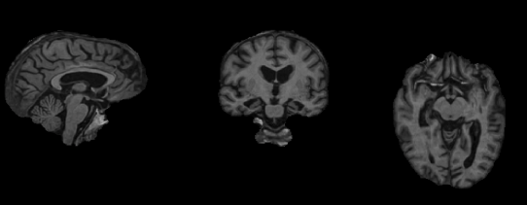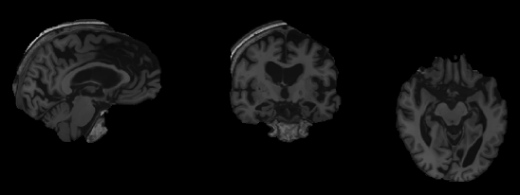

<https://www.nature.com/articles/s41598-020-79243-9>: Ver proceso para ADNI Alzheimer images

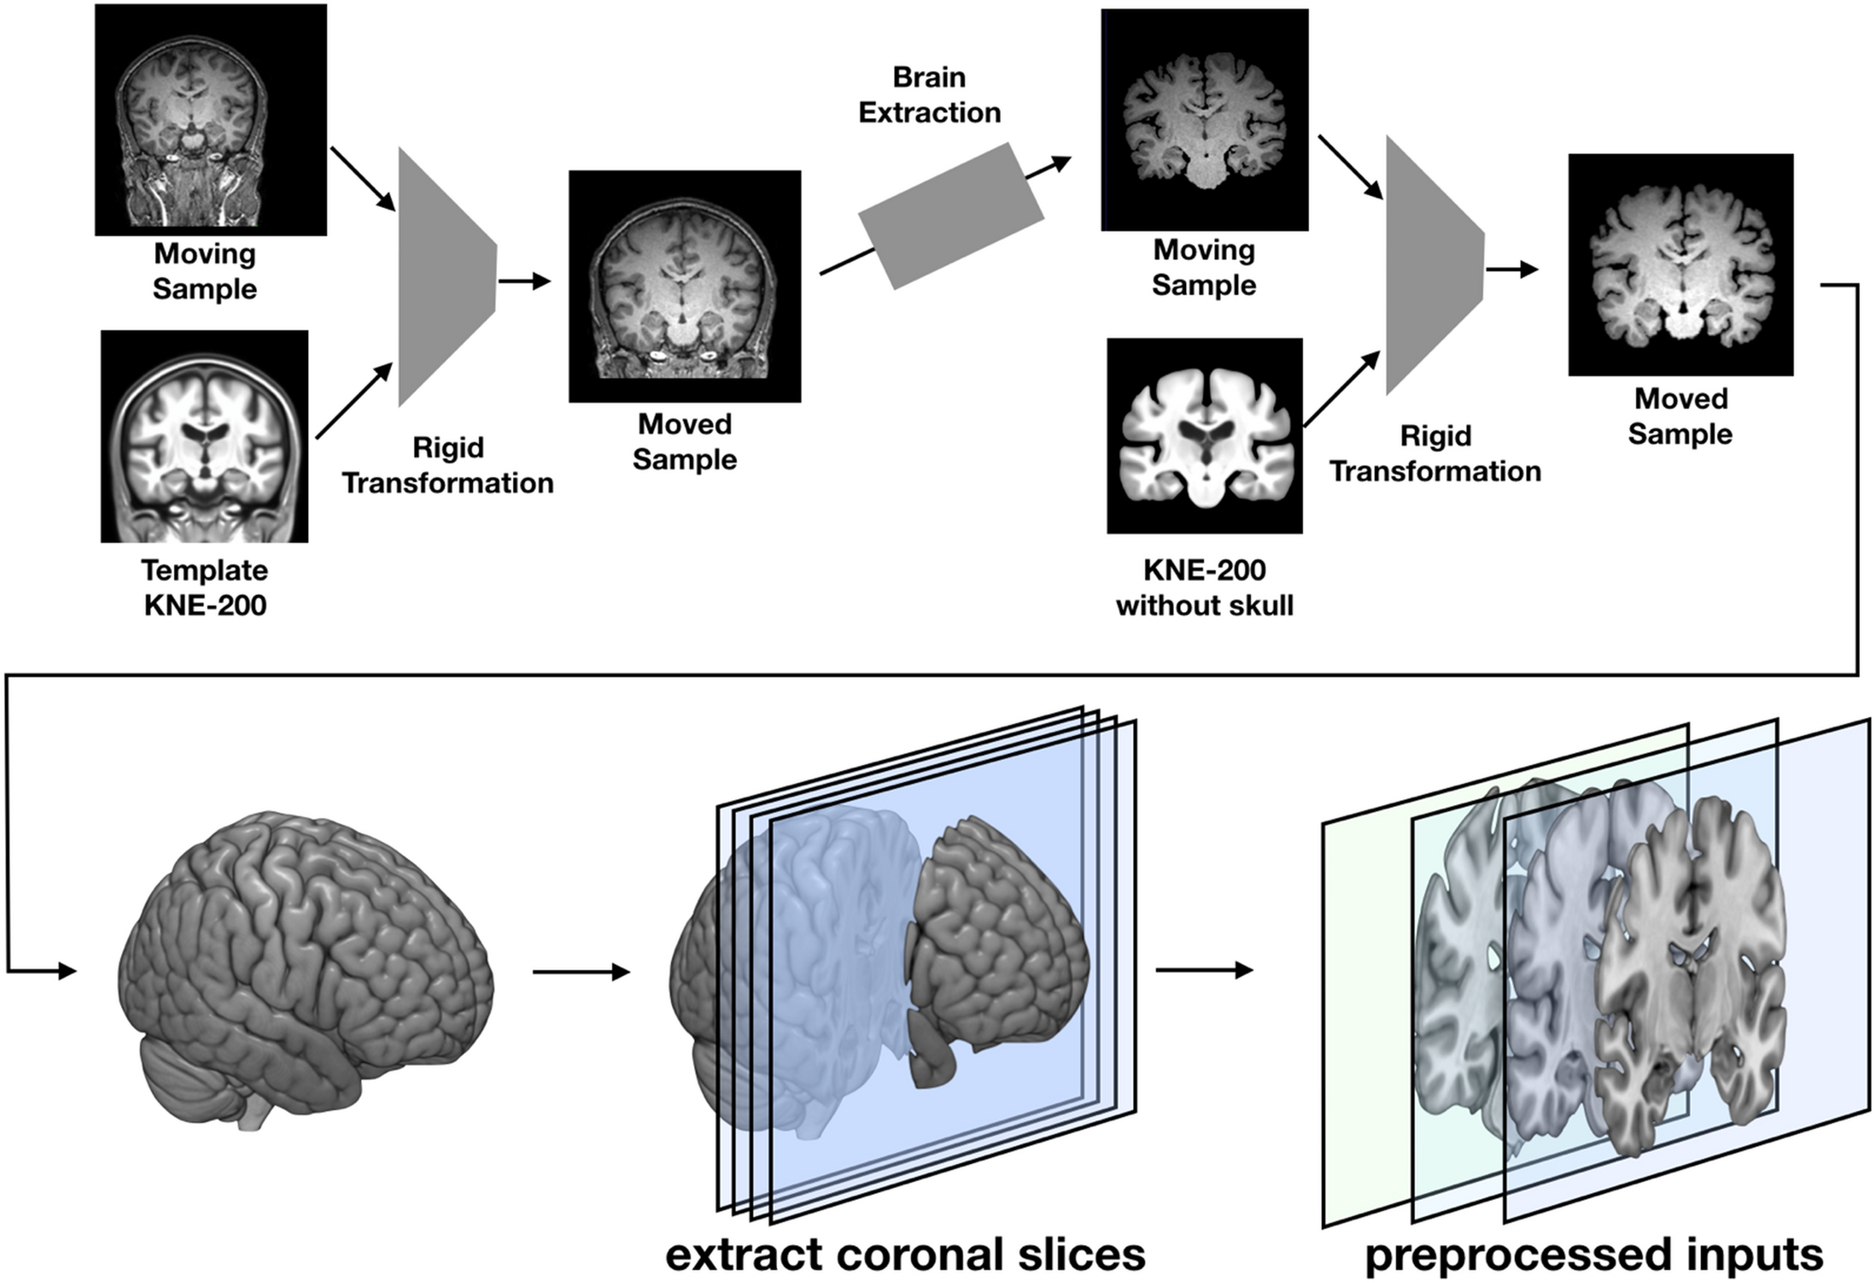

## 2.5. Técnicas de aprendizaje profundo

DL es un subcampo de ML que se puede usar para construir modelos que aprenden características de alta dimensión de los datos. Ha atraído una gran atención en los últimos años, especialmente en el análisis de imágenes. En la literatura se han informado varias arquitecturas de DL como CNN, DNN, RNN, AE, Deep Belief Network (DBN) y Probabilistic Neural Network (PNN). Estas estructuras poseen la capacidad de clasificar varios NLD con una precisión muy alta [ 12 , 13 ]. **La figura 7** detalla una tubería empleada para la adquisición y el análisis de las exploraciones de las IMR.

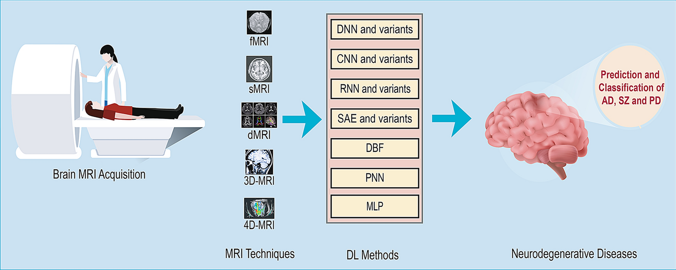

**Figura 7.** Tubería de predicción basada en Dl de enfermedades neurodegenerativas a partir de las diferentes variantes de las IMR (<https://link.springer.com/article/10.1186/s40708-020-00112-2/figures/2>)

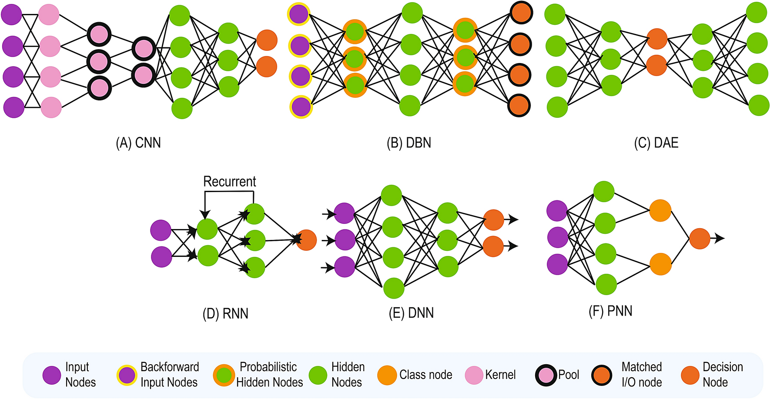

**Figura 7.** Tubería de predicción basada en Dl de enfermedades neurodegenerativas a partir de las diferentes variantes de las IMR

<https://link.springer.com/article/10.1186/s40708-020-00112-2/figures/2>

## 2.6. Redes Neuronales

## Las redes neuronales artificiales son una de las técnicas de aprendizaje automático por excelencia <https://www.sciencedirect.com/science/book/9780128182475> Las redes neuronales generan conexión entre neuronas y su objetivo es determinar los pesos que determinan la relevancia de las conexiones.

## Las redes neuronales utilizan técnicas de aprendizaje supervisado y no supervisado y emulan el funcionamiento del cerebro humano. Son apropiadas en problemas donde los objetos tienen un gran número de atributos y cuando la salida puede tener cualquier valor: real, discreto o un vector con una combinación de valores reales y discretos.

## Fundamento biológico

## La red neuronal es una técnica de aprendizaje automático, la cual se compone de los siguientes elementos:

## Neuronas: Unidad de procesamiento y trasmisión de datos.

## Dendrita: Se excita por medio de un impulso nervioso

## Umbral: Límite establecido el cual una vez superado envía o trasmite un mensaje promedio del Axón.

## Sinapsis: Proceso mediante el cual se trasmite información entre neuronas.

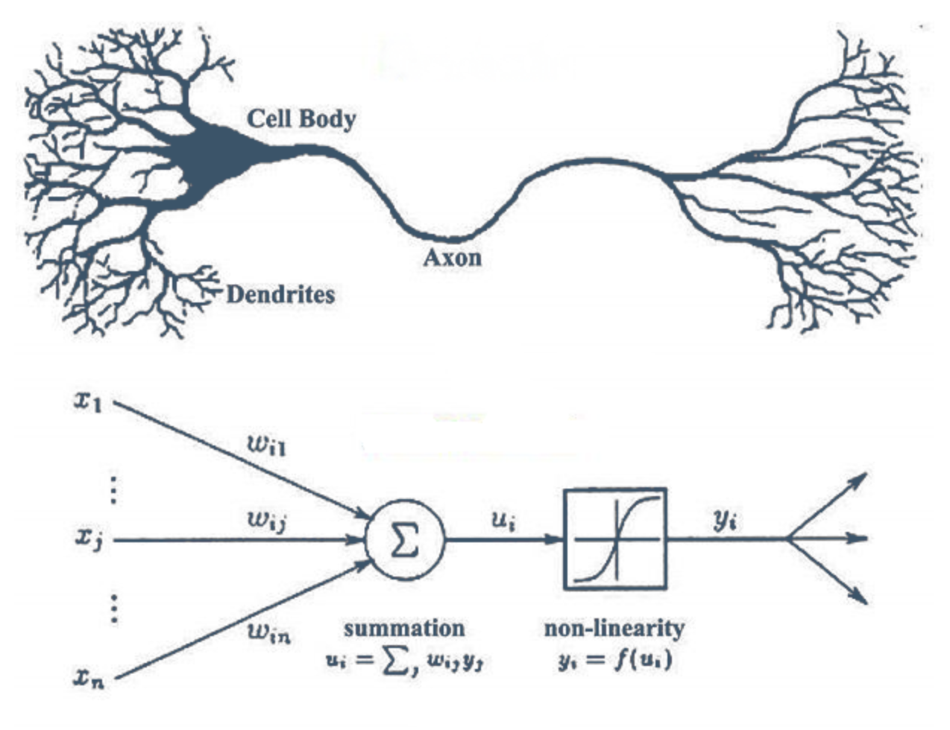

**Figura 8**. Imagen de una neurona

<https://magiquo.com/redes-neuronales-o-el-arte-de-imitar-el-cerebro-humano/>

**El perceptrón**

Dentro de las redes neuronales está el Perceptrón (Girones J., 2017) propuesta en 1958 por el psicólogo Frank Rosenblatt cuyo mecanismo de aprendizaje se basa en un entrenamiento supervisado (Basogain Olabe X.).

<https://reunir.unir.net/bitstream/handle/123456789/6937/GARCIA%20MONTERO%2c%20YOLANDA.pdf?sequence=1&isAllowed=y>

La estructura del Perceptrón se basa en la estructura fundamental de una célula nerviosa, tiene varias entradas cada una asociada a un peso y se tiene una única salida la cual puede ser direccionada a otras neuronas.

<https://reunir.unir.net/bitstream/handle/123456789/6937/GARCIA%20MONTERO%2c%20YOLANDA.pdf?sequence=1&isAllowed=y>

La salida de cada neurona se puede calcular con la función signo, también se puede calcular con otras funciones de activación. Algunas funciones de activación se detallan en la Tabla 3.

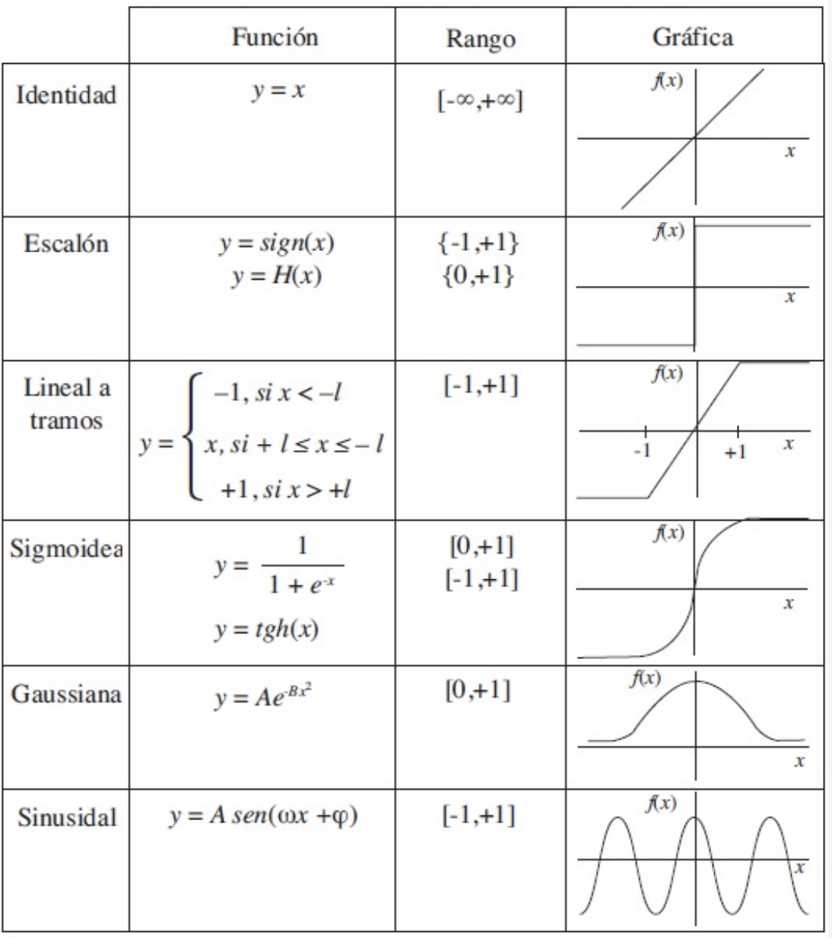

**Tabla 3**. Funciones de activación más habituales

## <http://grupo.us.es/gtocoma/pid/pid10/RedesNeuronales.htm>

## La función de activación, denotada por define la salida de la neurona en términos de campo local inducido. Generalmente, se considera determinista y en la gran mayoría de los modelos es monótona creciente y continua. La forma de las funciones de activación más empleadas en los Artificial Neural Systems (ANS). La función sigmoidal o logística es probablemente la función de activación más empleada por su plausibilidad fisiológica [4].

<https://idus.us.es/bitstream/handle/11441/89506/TFG-2402-ARTOLA.pdf?sequence=1&isAllowed=y>

## Red Neuronal Convolucional (CNN)

La CNN es un tipo de Red Neuronal Artificial que procesa sus capas imitando al córtex visual del cerebro humano para identificar distintas características en las entradas. Para ello, la CNN contiene varias capas ocultas especializadas y con una jerarquía: esto significa que las primeras capas detectan propiedades o formas básicas y se van especializando hasta llegar a capas más profundas capaces de reconocer formas complejas como un rostro o una silueta [10] <https://oa.upm.es/53050/1/TFG_JAVIER_MARTINEZ_LLAMAS.pdf>.

Las redes neuronales convolucionales son redes multicapa alimentadas hacia adelante, se usan principalmente para el procesamiento y reconocimiento de imágenes. Las computadoras interpretan una entrada de tipo imagen, como un objeto tipo vector de dos dimensiones, el cual almacena los valores de los pixeles de la imagen, contando con una sola dimensión o matriz para imágenes en escala de grises y 3 para imágenes que combinan diferentes tonalidades de colores (RGB)

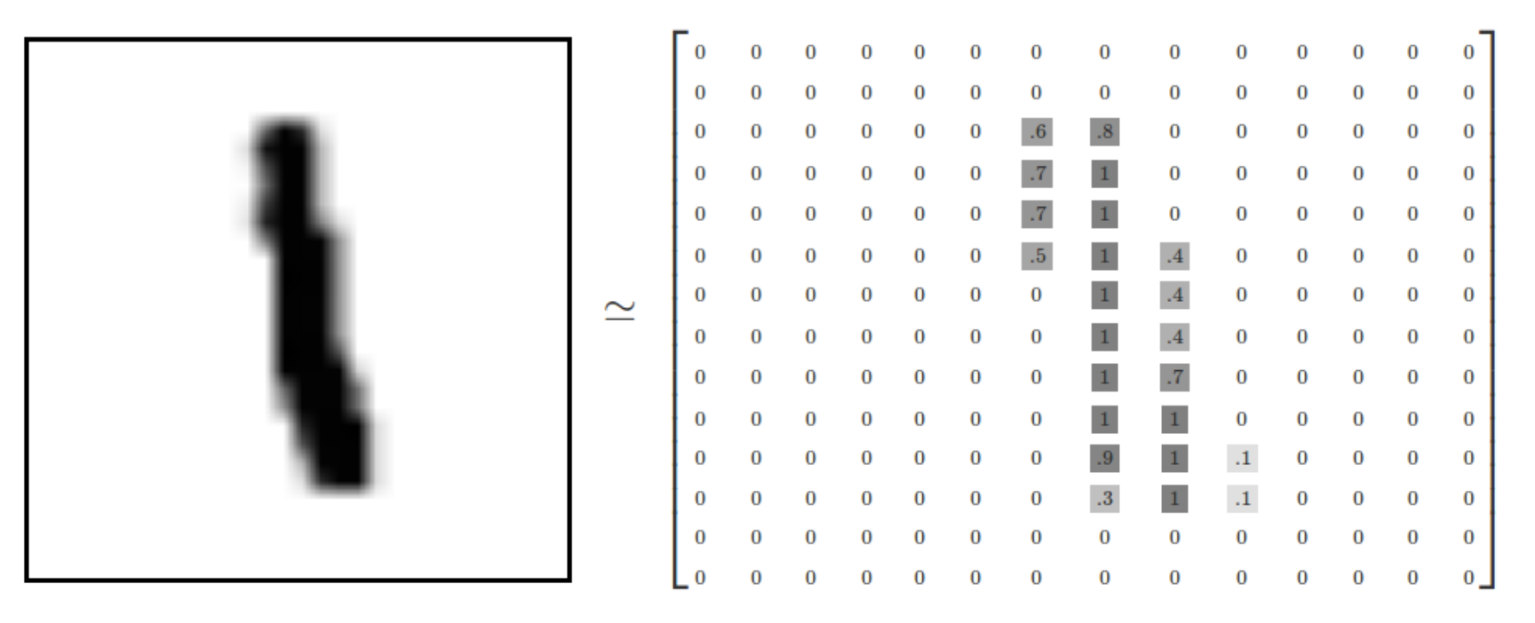

**Figura 9**. Imagen en formato vector

<https://oa.upm.es/53050/1/TFG_JAVIER_MARTINEZ_LLAMAS.pdf>

<https://oa.upm.es/53050/>

Las redes CNN se componen de diferentes capas, las primeras capas, son llamadas capas inferiores o bordes de una imagen, por ejemplo, las cejas una parte de la oreja etc., mientras que las capas finales (superiores) pueden ayudar a identificar conceptos más relevantes para el ojo humano, tales como rostros, letras, figuras, entre otros.

**Pre-procesamiento de la red neuronal CNN**

Es recomendado convertir los pixeles de las imágenes que serán las entradas o insumo de las redes neuronales CNN, a valores entre 0 y 1, por lo cual se deben dividir los valores entre 255, ya que los colores de los pixeles varían en un rango de 0 a 255, a este proceso se le llama normalización. Si por ejemplo tenemos una imagen de dos dimensiones de 28 x 28 pixeles de ancho por alto, esto equivale a tener 784 neuronas, considerando que nuestra imagen está en una escala de grises, tal como se muestra en la **Figura 10,** para el caso de las imágenes a color se utilizan 3 tuberías una por cada imagen RGB (Red, Green, Blue), en este caso tendríamos un total de 28 x 28 x 3 = 2352 neuronas en la capa de entrada de la red.

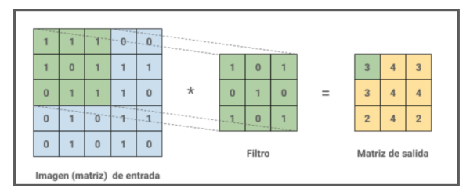

**Figura 10**. Ejemplo de filtro o Kernel

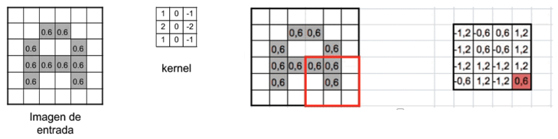

**Figura 11**. Kernel y matriz resultante

**Capas convolucionales y Kernels**

Las capas convolucionales ayudan a reducir el número de neuronas. Se encargan de obtener grupos de pixeles cercados de cada píxel de la imagen de entrada, y calcular el producto escalar, a través de una pequeña matriz definida como Kernel. El Kernel puede ser una matriz de 3 x 3 pixeles, la cual recorre la matriz de la imagen de entrada píxel a píxel de izquierda a derecha y de arriba hacia abajo aplicando el producto escalar, lo cual genera como resultado una nueva matriz de salida, la cual será la entrada de las siguientes capas ocultas de la red.

A la red neuronal se le aplican varios Kernels, o conjuntos de Kernels los cuales se definen como filtros, por ejemplo, en la primera convolución se podrían aplicar 32 filtros lo cual daría 32 matrices de 28 x 28 pixeles de salida (conjunto feature mapping), con un total de 25.088 neuronas de la capa primera oculta.

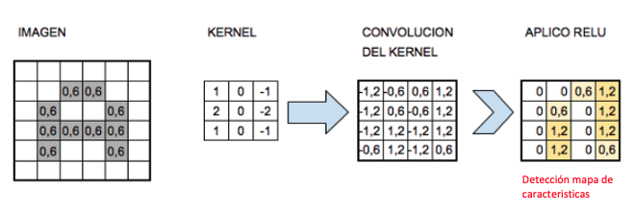

**Figura 12**. Convolución con Kernel y función activación ReLu

Cada vez que se va deslizando el Kernel, se obtiene una nueva imagen de salía filtrada a través del Kernel. En el paso anterior se obtuvieron 32 imágenes nuevas filtradas, estas nuevas imágenes contienen ciertas características de la imagen de entrada. Lo cual ayuda a identificar objetos diferentes, por ejemplo (un rostro, un animal, una planta, etc) tal como se ve en la Figura 12.

**Funciones de activación**

La función de activación más usada para las CNN es la ReLu (Rectifier Linear Unit), su función se describe como f(x)= max(0, X). Luego de la ReLu en algunas ocasiones se suele utilizar la función Softmax para clasificación de imágenes.

**Muestreo**

Este es un paso en el cual se toma una muestra de las neuronas mes simbólicas antes de hacer una nueva convolución. En el paso anterior se describe que con una imagen de 28 x 28 pixeles con una primera capa de entrada de 784 neuronas, que luego se convirtieron en 25.088 neuronas, generadas a partir de los 32 mapas de características de la imagen de 28 x 28 ((28 x 28) x 32), el tener una convolución más implicaría tener más neuronas y por lo tanto un poder de procesamiento más amplio, por lo cual se aplica la técnica de sub-muestreo preservando las características detectadas en cada filtro.

**Muestreo Max-Pooling**

Esta técnica recorre la matriz de izquierda a derecha y de arriba abajo con más de un píxel, por ejemplo, una matriz de 2 x 2, preservando el valor más alto de los 4 pixeles. En el caso del ejemplo de la secuencia descrita, la matriz de 28 x 28 resultante del paso anterior convolución 1, se reduce a la mitad y queda de 14 x 14. Al final quedarán 32 imágenes de 14 x14, pasando a tener de 25.088 neuronas a 6272, las cuales son menos, conservando las características y mejorando el rendimiento del algoritmo.

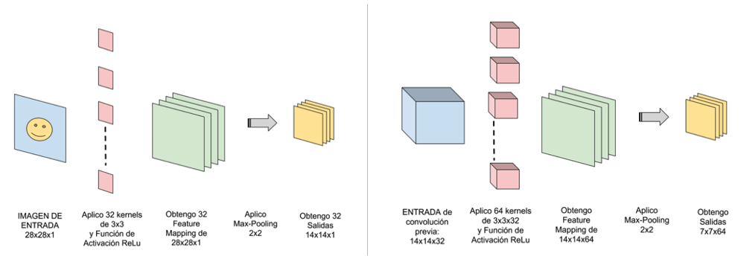

**Figura 13**. Primera y segunda convolución CNN

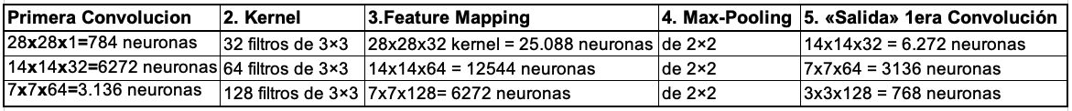

**Tabla 4**. Convoluciones Red Neuronal CNN

La **Figura 13** muestra la primera convolución, la cual se compone de un conjunto de filtros, un grupo de característica y un submuestreo, esta primera convolución está en la capacidad de detectar líneas o curvas como características de la imagen, y a medida que se aplican más convoluciones, el algoritmo podrá reconocer formas más complejas, hasta poder reconocer la categoría o clase de la imagen original a la cual pertenece.

La tercera convolución de esta arquitectura comienza con 64 entradas de 7 x 7 pixeles, y luego de aplica Max-Pooling queda de 3 x 3, lo cual limita a la red a una sola convolución más.

**Arquitectura red neuronal CNN**

El último paso de esta red neuronal es la capa oculta a la cual se le hace un submuestreo, tridimensional por las dimensiones de 3 x 3 x 128 imágenes o mapas de características (alto, ancho, mapas), este submuestreo se aplana pasando a ser de una neurona tridimensional a una neurona tradicional, la cual al final se conecta a una nueva capa oculta de neuronas de tipo feedforward. A la capa tradicional se le aplica una función llamada Softmax, la cual conecta con la capa de salida final, la cual tendrá la cantidad de neuronas asociadas al número de clases o categorías por las cuales estamos clasificando las imágenes de entrada de la red. Si se clasifican por ejemplo categorías como hombre y mujer o como plantas, árboles y flores, la salida de la red neuronal tendrá un formato one-hot-encoding, y los valores serán hombre [1,0] y mujer [0,1], para el caso de las plantas, árboles y flores será [1,0,0], [0,1,0], [0,0,1]. La función Softmax se encarga de calcular la probabilidad entre cada una de las clases, P (0, 1) por ejemplo la salida podría ser [0.3, 0,7], lo cual nos indica el porcentaje de probabilidad al cual pertenece la imagen de entrada, 30% hombre, 70% mujer.

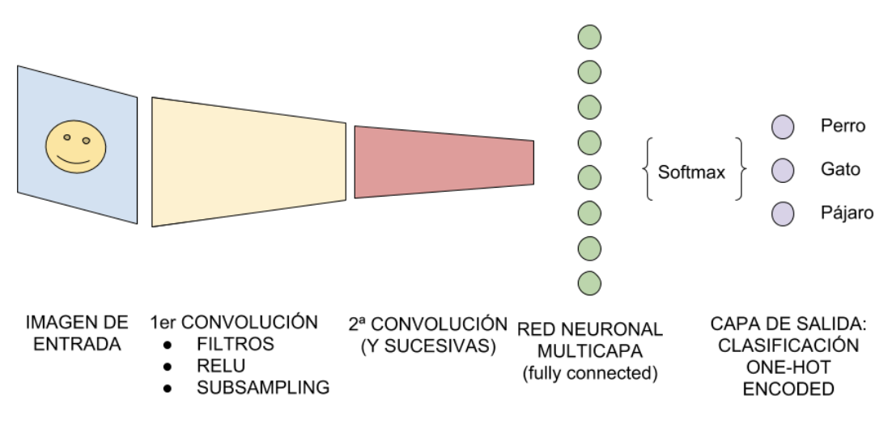

**Figura 14**. Arquitectura red neuronal CNN

<https://www.juanbarrios.com/redes-neurales-convolucionales/>

## 2.7. Entrenamiento de la Red Neuronal

<https://ri.itba.edu.ar/bitstream/handle/123456789/3225/ProyectoFinal%20-%20ValentinaPaniza.pdf?sequence=1&isAllowed=y>

TODO

Entrenamiento de la Red

Validación y prueba del modelo

Valoración del modelo

https://ri.itba.edu.ar/bitstream/handle/123456789/3225/ProyectoFinal%20-%20ValentinaPaniza.pdf?sequence=1&isAllowed=y

## 2.8. Redes Neuronales CNN y el Alzheimer

TODO

## 2.9. Proyectos existentes

TODO

**Altea – Alzheimer Texture Analyzer**

Software desarrollado en MATLAB, el cual tiene la capacidad predictiva de las características de textura asociadas a la EA, extraídas de imágenes de resonancia magnética IMR en 2D Y 3D ponderadas en T1. La aplicación se divide en dos bloques “Extracción de características” y “Evaluación de características”, a su vez cada bloque se subdivide en módulos que están interrelacionados para que los usuarios puedan acceder de manera intuitiva y guiada.

Esta herramienta intuitiva se utilizó para analizar texturas de regiones circulares y esféricas situadas en el hipocampo derecho e izquierdo de una cohorte de 105 pacientes: 35 pacientes con EA, 35 pacientes con deterioro cognitivo leve temprano (EMCI) y 35 sujetos cognitivamente normales (CN). <https://www.mdpi.com/2075-4418/8/3/47/htm>.

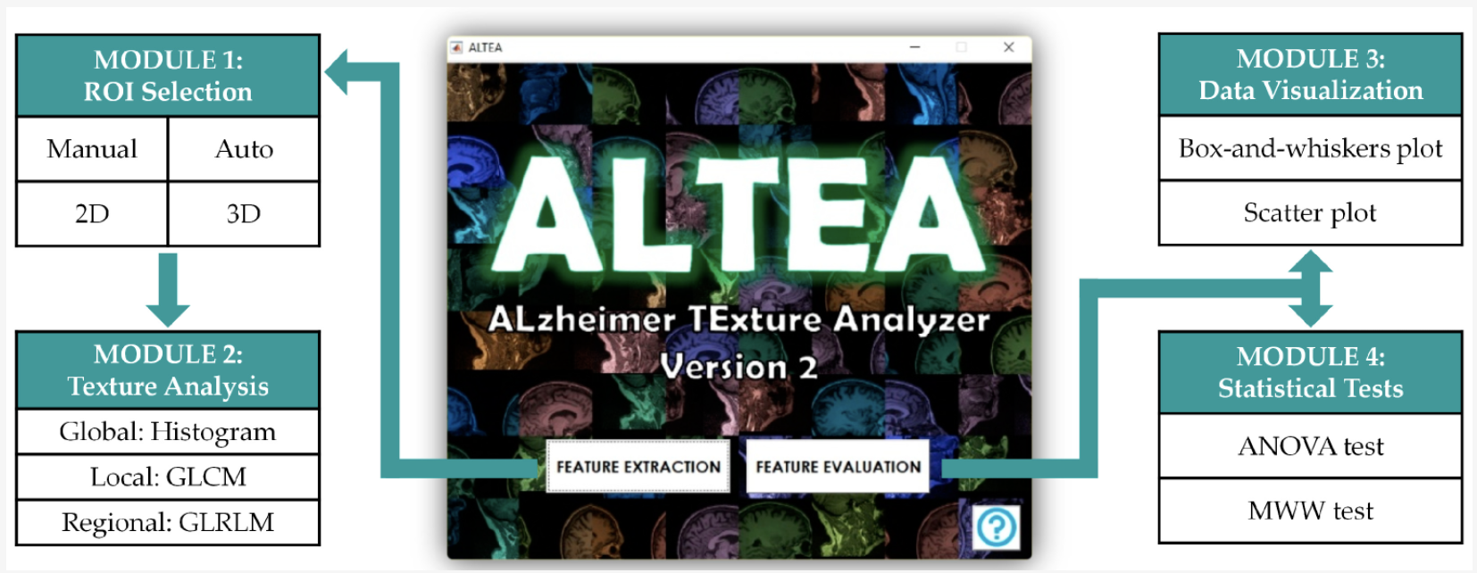

**Figura 14**. Software Altea - Alzheimer Texture Analyzer (<https://www.mdpi.com/2075-4418/8/3/47/htm>)

El bloque de extracción de características permite al usuario la selección del ROI (Regiones de interés) y análisis de textura. La opción ROI permite al usuario cargar el volumen de la imagen de resonancia magnética en tres cortes o ejes (axial, coronal y sagital) y definir los ROI que se analizaran, por ejemplo, el hipocampo izquierdo o derecho.

El bloque de evaluación incluye el módulo de visualización de datos y pruebas estadísticas. Dependiendo si la imagen seleccionada es en 2D o 3D, el usuario podrá visualizar la imagen

Y analizar las características asociadas a los grupos de enfermedades AD (enfermedad de Alzheimer), EMCI (deterioro cognitivo leve temprano), CD (cognitivamente normal). El módulo de pruebas estadísticas permite realizar pruebas de ANOVA (Análisis de viaraza) y MWW (prueba de Mann-Whitney-Wilcoxon) para verificar que las características de textura son significativas. Las pruebas de esta herramienta muestran resultados confiables, los cuales pueden dar solución al problema planteado en este trabajo, a continuación, se detallan algunos problemas:

* Existe la necesidad de encontrar nuevos biomarcadores de la EA en sus primeras etapas y análisis de textura aplicadas a las IMR para obtener mejores resultados.
* El Software trabaja con ROI circulares para segmentar la región del hipocampo, lo cual es un proceso manual que puede tornarse lento, proponen en futuras versiones implementar segmentaciones automáticas de manera rápida y fiable.
* CN y EMCI, ninguno de estos parámetros podría identificar con precisión los primeros cambios estructurales de la DA en la región del hipocampo.
* El software no cuenta con un proceso de normalización de imágenes.
* Deben incluir más pacientes para potenciar el análisis.

<https://www.mdpi.com/2075-4418/8/3/47/htm>

**OpenCare**

Esta aplicación ayuda a monitorear las diferentes carencias de autonomía de los pacientes con EA, también ayuda a diagnosticar y a identificar problemas de demencia senil y Alzheimer. Esta aplicación beneficia a la persona que padece la enfermedad, a los cuidadores, familias y médicos que hacen seguimiento de esta, lo cual permite controlar síntomas de estrés y demencia.

La aplicación tiene un banco de preguntas para registrar los síntomas, como por ejemplo ¿Cuál es tu estado de ánimo el día de hoy?, las respuestas de estas preguntas generan métricas y gráficos de que ayudan a identificar si las condiciones del paciente son estables o son alarmantes, y así poder tomar mejores decisiones, como por ejemplo el suministrar un medicamento u otro. La aplicación cuenta con las siguientes funcionalidades:

* Se puede rastrear y registrar todos los síntomas de demencia que tiene el paciente.
* Permite almacenar y monitorear la información vital sobre quien padece la enfermedad. Además, se puede incluir los síntomas que posee y clasificar en qué nivel se encuentran.
* Se puede crear una lista detallada de los medicamentos que usa la persona.
* Dentro de la App hay un espacio que funciona como diario. Allí se pueden registrar las observaciones o cambios del paciente.



**Figura 15**. Software Altea - Alzheimer Texture Analyzer

<https://apps.apple.com/us/app/opencare-track-symptoms/id1344067100?platform=iphone>

<http://www.scielo.org.co/scielo.php?script=sci_arttext&pid=S1657-95502018000200059#B1>

Cabe mencionar que los creadores de esta aplicación determinaron que no es un sustituto de atención primaria tampoco brinda los mismos servicios de un médico, hacen énfasis en que es una herramienta que apoya a los especialistas, para una mejora análisis y acompañamiento a los pacientes con EA.

**Revistas y artículos de investigación científica**

Adicional a varios Software y aplicaciones, se han encontrado diversas fuentes bibliográficas en las cuales se usa la IA a través de diferentes algoritmos de Deep Learning para la clasificación o categorización de instancias, como por ejemplo las Deep Convolutional Network (DCN), Auto Encoder (AE), Deconvolutional Networks (DM), Support Vector Machine (SVM), entre otros. <https://towardsdatascience.com/the-mostly-complete-chart-of-neural-networks-explained-3fb6f2367464> A continuación se presentan algunos de los más recientes artículos:

* Deep learning based pipelines for Alzheimer's disease diagnosis: A comparative study and a novel deep-ensemble method <https://www.proquest.com/docview/2623598383/fulltext/103CE90EB7FE487APQ/1?accountid=142712> , contribución a la investigación del EA a través de diagnóstico asistido por ordenador (CAD), mediante la comparación de diferentes modelos de aprendizaje profundo (Red Neuronal CNN), para clasificar los niveles de demencia cerebrales y detectar la EA. El proyecto se desarrolló y se probó con tres conjuntos de datos públicos de MRI y fMRI, alcanzando una precisión del 98,51% para la clasificación binaria y en el caso de multiclase un 98,67%.
* Deep Learning in Alzheimer's Disease: Diagnostic Classification and Prognostic Prediction Using Neuroimaging Data <https://www.ncbi.nlm.nih.gov/pmc/articles/PMC6710444/>, Se utilizó una búsqueda en PubMed y Google Scholar para identificar artículos de aprendizaje profundo sobre EA publicados entre enero de 2013 y julio de 2018. Estos artículos fueron revisados, evaluados y clasificados por algoritmo y tipo de neuroimagen. y se resumieron los hallazgos. De 16 estudios que cumplieron con todos los criterios de inclusión, 4 usaron una combinación de enfoques de aprendizaje profundo y aprendizaje automático tradicional, y 12 usaron solo enfoques de aprendizaje profundo. La combinación del aprendizaje automático tradicional para la clasificación y el codificador automático apilado (SAE) para la selección de funciones produjo precisiones de hasta el 98,8 % para la clasificación de la EA y el 83,7 % para la predicción de la conversión del deterioro cognitivo leve (DCL), una etapa prodrómica de la EA. sapo. Los enfoques de aprendizaje profundo, como la red neuronal convolucional (CNN) o la red neuronal recurrente (RNN), que utilizan datos de neuroimagen sin preprocesamiento para la selección de funciones, han arrojado precisiones de hasta el 96,0 % para la clasificación de AD y el 84,2 % para la predicción de conversión de MCI. El mejor rendimiento de clasificación se obtuvo cuando se combinaron biomarcadores de fluidos y neuroimagen multimodal.
* Diagnóstico temprano de la enfermedad de Alzheimer utilizando características combinadas de morfometría basada en vóxeles y regiones corticales, subcorticales e hipocampales de imágenes cerebrales MRI T <https://www.ncbi.nlm.nih.gov/pmc/articles/PMC6777799/>. En este artículo, se propone una nueva técnica de clasificación que distingue con precisión a las personas con EA, aAD (DCL (Deterioro cognitivo leve) estable, que no se habían convertido a AD dentro de un período de tiempo de 36 meses), y mAD (DCL (Deterioro cognitivo leve) causado por AD, que se había convertido a AD dentro de un período de tiempo de 36 meses) de individuos HC (control saludable). El método propuesto combina tres características diferentes extraídas de imágenes de RM estructural (sMR) utilizando morfometría basada en vóxeles (VBM), volumen del hipocampo (HV) y técnicas de regiones segmentadas corticales y subcorticales.

Se realizaron tres experimentos de clasificación (AD frente a HC, aAD frente a mAD y HC frente a mAD) con 326 sujetos (171 controles ancianos y 81 pacientes con AD, 35 aAD y 39 mAD). Se aplicó una técnica de validación cruzada de cinco veces para encontrar los hiperparámetros óptimos para el clasificador, y el rendimiento de la clasificación se comparó mediante el uso de tres clasificadores bien conocidos: K-Neighbor más cercano, máquina de vectores de soporte y Random Forest. En general, el modelo propuesto con el clasificador SVM logró el mejor rendimiento en el conjunto de datos NRCD. Para el rasgo individual, la técnica VBM proporcionó los mejores resultados seguida de la técnica HV. Sin embargo, el uso de características combinadas mejoró la precisión de la clasificación y el poder predictivo para la clasificación temprana de la EA en comparación con el uso de características individuales.

En las bibliotecas digitales se encuentran diversos artículos enfocados a la investigación y avances del tema en estudio, muchas investigaciones recientes han apoyado la comunidad médica y científica para mejorar el proceso de detección y diagnóstico de Alzheimer, a través de diversos algoritmos de *Deep Learning*, entre los más utilizados están (DNN, RBM, DBM, DBN, AE, Sparse AE y Stacked AE), combinando estas tecnologías con el uso de biomarcadores de imagenología IMR que extraen patrones y características (colores, tonalidades, formas, etc). Los resultados obtenidos de diversos proyectos y herramientas han ayudado en que los diagnósticos sean más eficientes y confiables.

Partiendo del hecho de que los modelos no duran para siempre, resulta útil continuar aportando mejoras y descubrimientos a la problemática planteada, ya que el agregarle más variables al problema en cuestión, hace que se generen nuevos hitos, descubrimientos y avances científicos y tecnológicos. El panorama actual de resultados nos deja una tarea difícil de poder superar las tazas de precisión de los actuales, por lo cual esta investigación se torna más interesante, por lo cual se tendrá presente el análisis previo de modelos de redes neuronales CNN actualmente existentes para dicho propósito y poder apuntar a obtener mejores resultados.

# 3. Objetivos concretos y metodología de trabajo

Este capítulo es el puente entre el estudio del dominio y la contribución a realizar. Según el tipo concreto de trabajo, el bloque se puede organizar de distintas formas, pero los siguientes elementos deberían estar presentes con mayor o menor detalle.

## 3.1. Objetivo general

El objetico general de este proyecto es analizar y comparar diferentes arquitecturas de una red neuronal convolucional profunda CNN para la clasificación de imágenes resonancia magnética (*MRI*), con Corte Axial, Corte Sagital y corte Coronal del cerebro humano y apoyar en el proceso de diagnóstico precoz de la enfermedad de Alzheimer EA, a través de la detección de proteína tau β-amiloide en zonas específicos del cerebro prediciendo el resultado final de la EA en deterioro cognitivo leve, deterioro cognitivo intermedio, deterioro cognitivo grave o ninguno. Para la implementación se han recopilado datos médicos e imágenes de resonancia magnética de tres repositorios de datos abiertos y con propósito científico e investigativos (OASIS, fastMRI y ADNI), las cuales se usan como un tipo de biomarcador para la detección de la EA a través de diferentes modelos de aprendizaje profundo entrenados, con la finalidad de generar una herramienta que pueda servir de apoyo a los profesionales del campo de la Neuro radiología en el diagnóstico y detección de la EA, de una manera más precisa, confiable y exacta, y poder validar la posibilidad de poder ser usados como una herramienta viable.

## 3.2. Objetivos específicos

A continuación, se describen los objetivos específicos que se han determinado para este proyecto:

* Recopilar, Leer, interpretar, limpiar, homogenizar, normalizar y pre-procesar imágenes médicas del cerebro humano para generar un conjunto de datos uniforme para la red neuronal.
* Estudiar diferentes arquitecturas para un modelo profundo de tipo red neuronal CNN que prediga el resultado final diagnóstico de Alzhéimer (EA), deterioro cognitivo leve, deterioro cognitivo intermedio, deterioro cognitivo grave o ninguno y comparar su rendimiento con el de los lectores radiológicos.
* Probar y analizar diferentes hiper parámetros, y configuraciones para la implementación del modelo de aprendizaje profundo.
* Entrenar y validar el modelo de clasificación a partir de las IMR normalizadas y uniformes almacenados en un repositorio de datos local.
* Validar y valorar los diferentes modelos entrenados a partir de las diferentes arquitecturas y combinación de parámetros y características y el conjunto de datos.
* Generar un informe de la comparativa con los hallazgos obtenidos y concluir sobre los resultados obtenidos.

## 3.3. Metodología del trabajo

Se utilizará la metodología CRISP-DM (Cross – Industry Standard Process for Data Mining), la cual utiliza una hoja de ruta de los estándares de la industria de la minería de datos para la gestión de proyectos. Esta metodología bien probada en los años 90 todavía se usa en aproximadamente el 86% de los proyectos de monería de datos y consta de seis pasos que no necesariamente deben seguir el mismo orden <https://ruchareads.wordpress.com/2021/03/29/1-crisp-dm-framework/>.

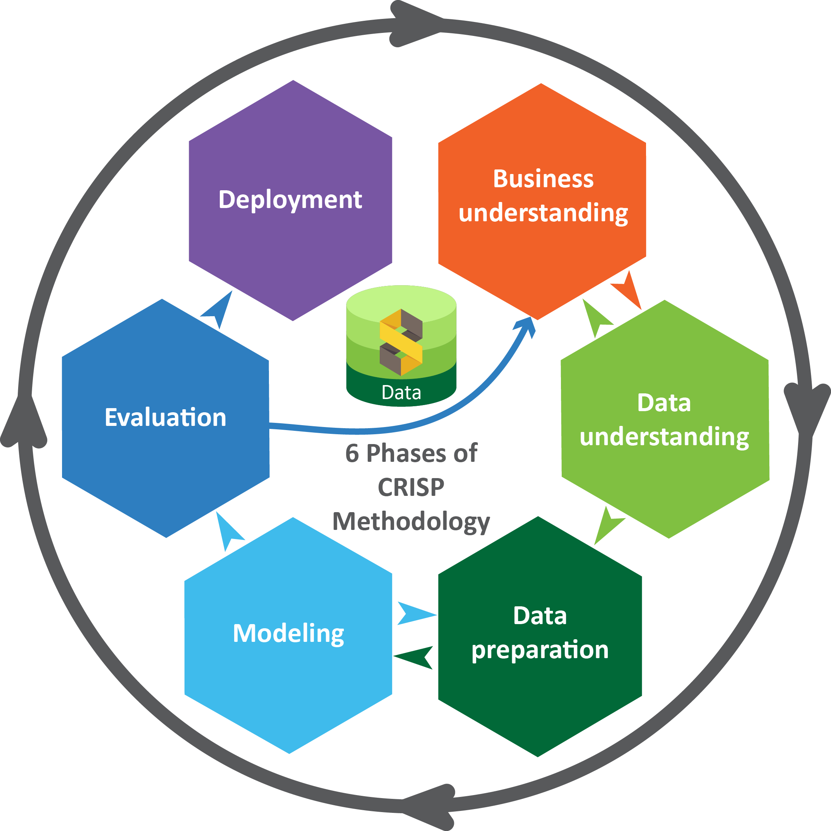

<https://ruchareads.wordpress.com/2021/03/29/1-crisp-dm-framework/>

**Paso 1. Entendimiento necesidad del negocio**

En este paso se involucran las partes interesadas (clientes, analistas, comerciales, propietarios del producto y expertos del dominio). Para el desarrollo y entendimiento de este proyecto se efectuaron reuniones con un profesional de neuro radiología, quien expuso las principales necesidades y oportunidades de mejora en el campo, una vez entendida la necesidad, se lleva a cabo una búsqueda e investigación exhaustiva la cual se refleja en el contexto y estado del arte del presente documento, se levantan una serie de requisitos funcionales y no funcionales del sistema propuesto, y por último se definen los objetivos y metodología del proyecto.

**Paso 2. Comprensión de los datos**

En este paso se involucran las partes interesadas (analistas de negocio, analistas de datos, científico o ingeniero de datos según las responsabilidades divididas en una organización). Se empieza con la extracción o recogida de los datos, de diferentes fuentes de datos de imágenes medicas (OASIS, fastMRI y ADNI), luego se procede con la lectura e interpretación de las IMR en diferentes formatos o extensiones (NIFTI, DICOM, NRRD, ANALYSE, PAR/REC y MINC), a continuación, se efectúa una limpieza, homogenización, normalización y un pre-procesado de imágenes, lo cual implica una serie de transformaciones, para su correcta interpretación a través del modelo de aprendizaje automático.

**Paso 3. Preparación de los datos**

En este paso se involucran las partes interesadas (científico o ingeniero de datos según las responsabilidades divididas en una organización). Este paso es uno de los más importantes, pues es aquí donde se preparan los datos que serán procesados, por lo cual se deben generar conjuntos de datos, acordes con la necesidad del problema a resolver y con la mayor calidad y homogenización posible.

**Paso 4. Modelado**

En este paso se involucran las partes interesadas (científico o ingeniero de datos e ingeniero de aprendizaje automático). En este paso se selecciona el modelo más apropiado acorde al objetivo del proyecto, para el proyecto se desarrolla una red neuronal convolucional de aprendizaje profundo, para la clasificación de la EA, y por último se entrena el modelo.

**Paso 5. Evaluación del modelo**

En este paso se involucran las partes interesadas (científico o ingeniero de datos e ingeniero de aprendizaje automático). Aquí se evalúa el modelo de acuerdo con criterios establecidos de éxito y aprobados para el modelo final, para nuestro modelo se utilizarán métricas como la precisión, sensibilidad, especificidad, puntuación F y el error cuadrático medio.

**Paso 6. Implementación**

En este paso se involucran las partes interesadas (científico o ingeniero de datos e ingeniero de aprendizaje automático). Etapa final la cual se almacena el modelo funcional, para entregarlo como propuesta a la solución del problema planteado. Al ser un proyecto de tipo desarrollo de software, se plantea como una posible solución. Cabe mencionar que ningún modelo dura para siempre, es importante monitorear y hacer un seguimiento de su desempeño a través del tiempo, ya que probablemente surjan variables, eventos o datos que nos hagan replantear o restructurar el modelo.

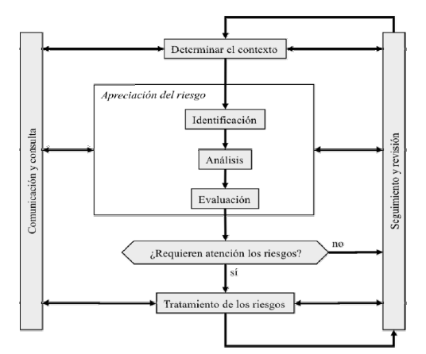

Figura 1. Título de la figura (fuente donde se ha extraído).

Tabla 1. Título de la tabla

|  |  |
| --- | --- |
|  |  |
|  |  |
|  |  |
|  |  |

Fuente donde se ha extraído.

# 4. Desarrollo específico de la contribución

En este capítulo se describe el paso a paso de la implementación y los resultados obtenidos a partir del entrenamiento de los modelos de Deep learning de Redes Neuronales convolucionales (*CNN*), con la finalidad de abordar el problema presentado y comprendido anteriormente.

# 4.1. Detalle de Implementación

El desarrollo de Sotware de este rebajo consiste en la construcción de diferentes modelos de Deep Learning de Redes Neuronales convolucionales (*CNN*), a partir de diferentes arquitecturas y así poder comparar el comportamiento y los resultados obtenidos a partir de cada modelo, y al final escoger el modelo que con mejores resultados y exactitud al momento de detectar la enfermedad de Alzheimer (*EA*), a partir de las siguientes clases o categorías:

* **AD**: Alzheimer’s Dementia (Demencia de Alzheimer).
* **CN**: Cognitively Normal (Cognitivamente normal).
* **MCI**: Mild Cognitive Impairment (Defecto cognitivo leve).

# 4.2. Hardware y herramientas utilizadas para el procesamiento y análisis de datos

A continuación, se describen los recursos y capacidades de cómputo, almacenamiento, herramientas tecnológicas, marcos de trabajo, lenguajes de programación y librerías utilizadas en el desarrollo del proyecto.

**Tabla 7**. Librerías y marcos de trabajo

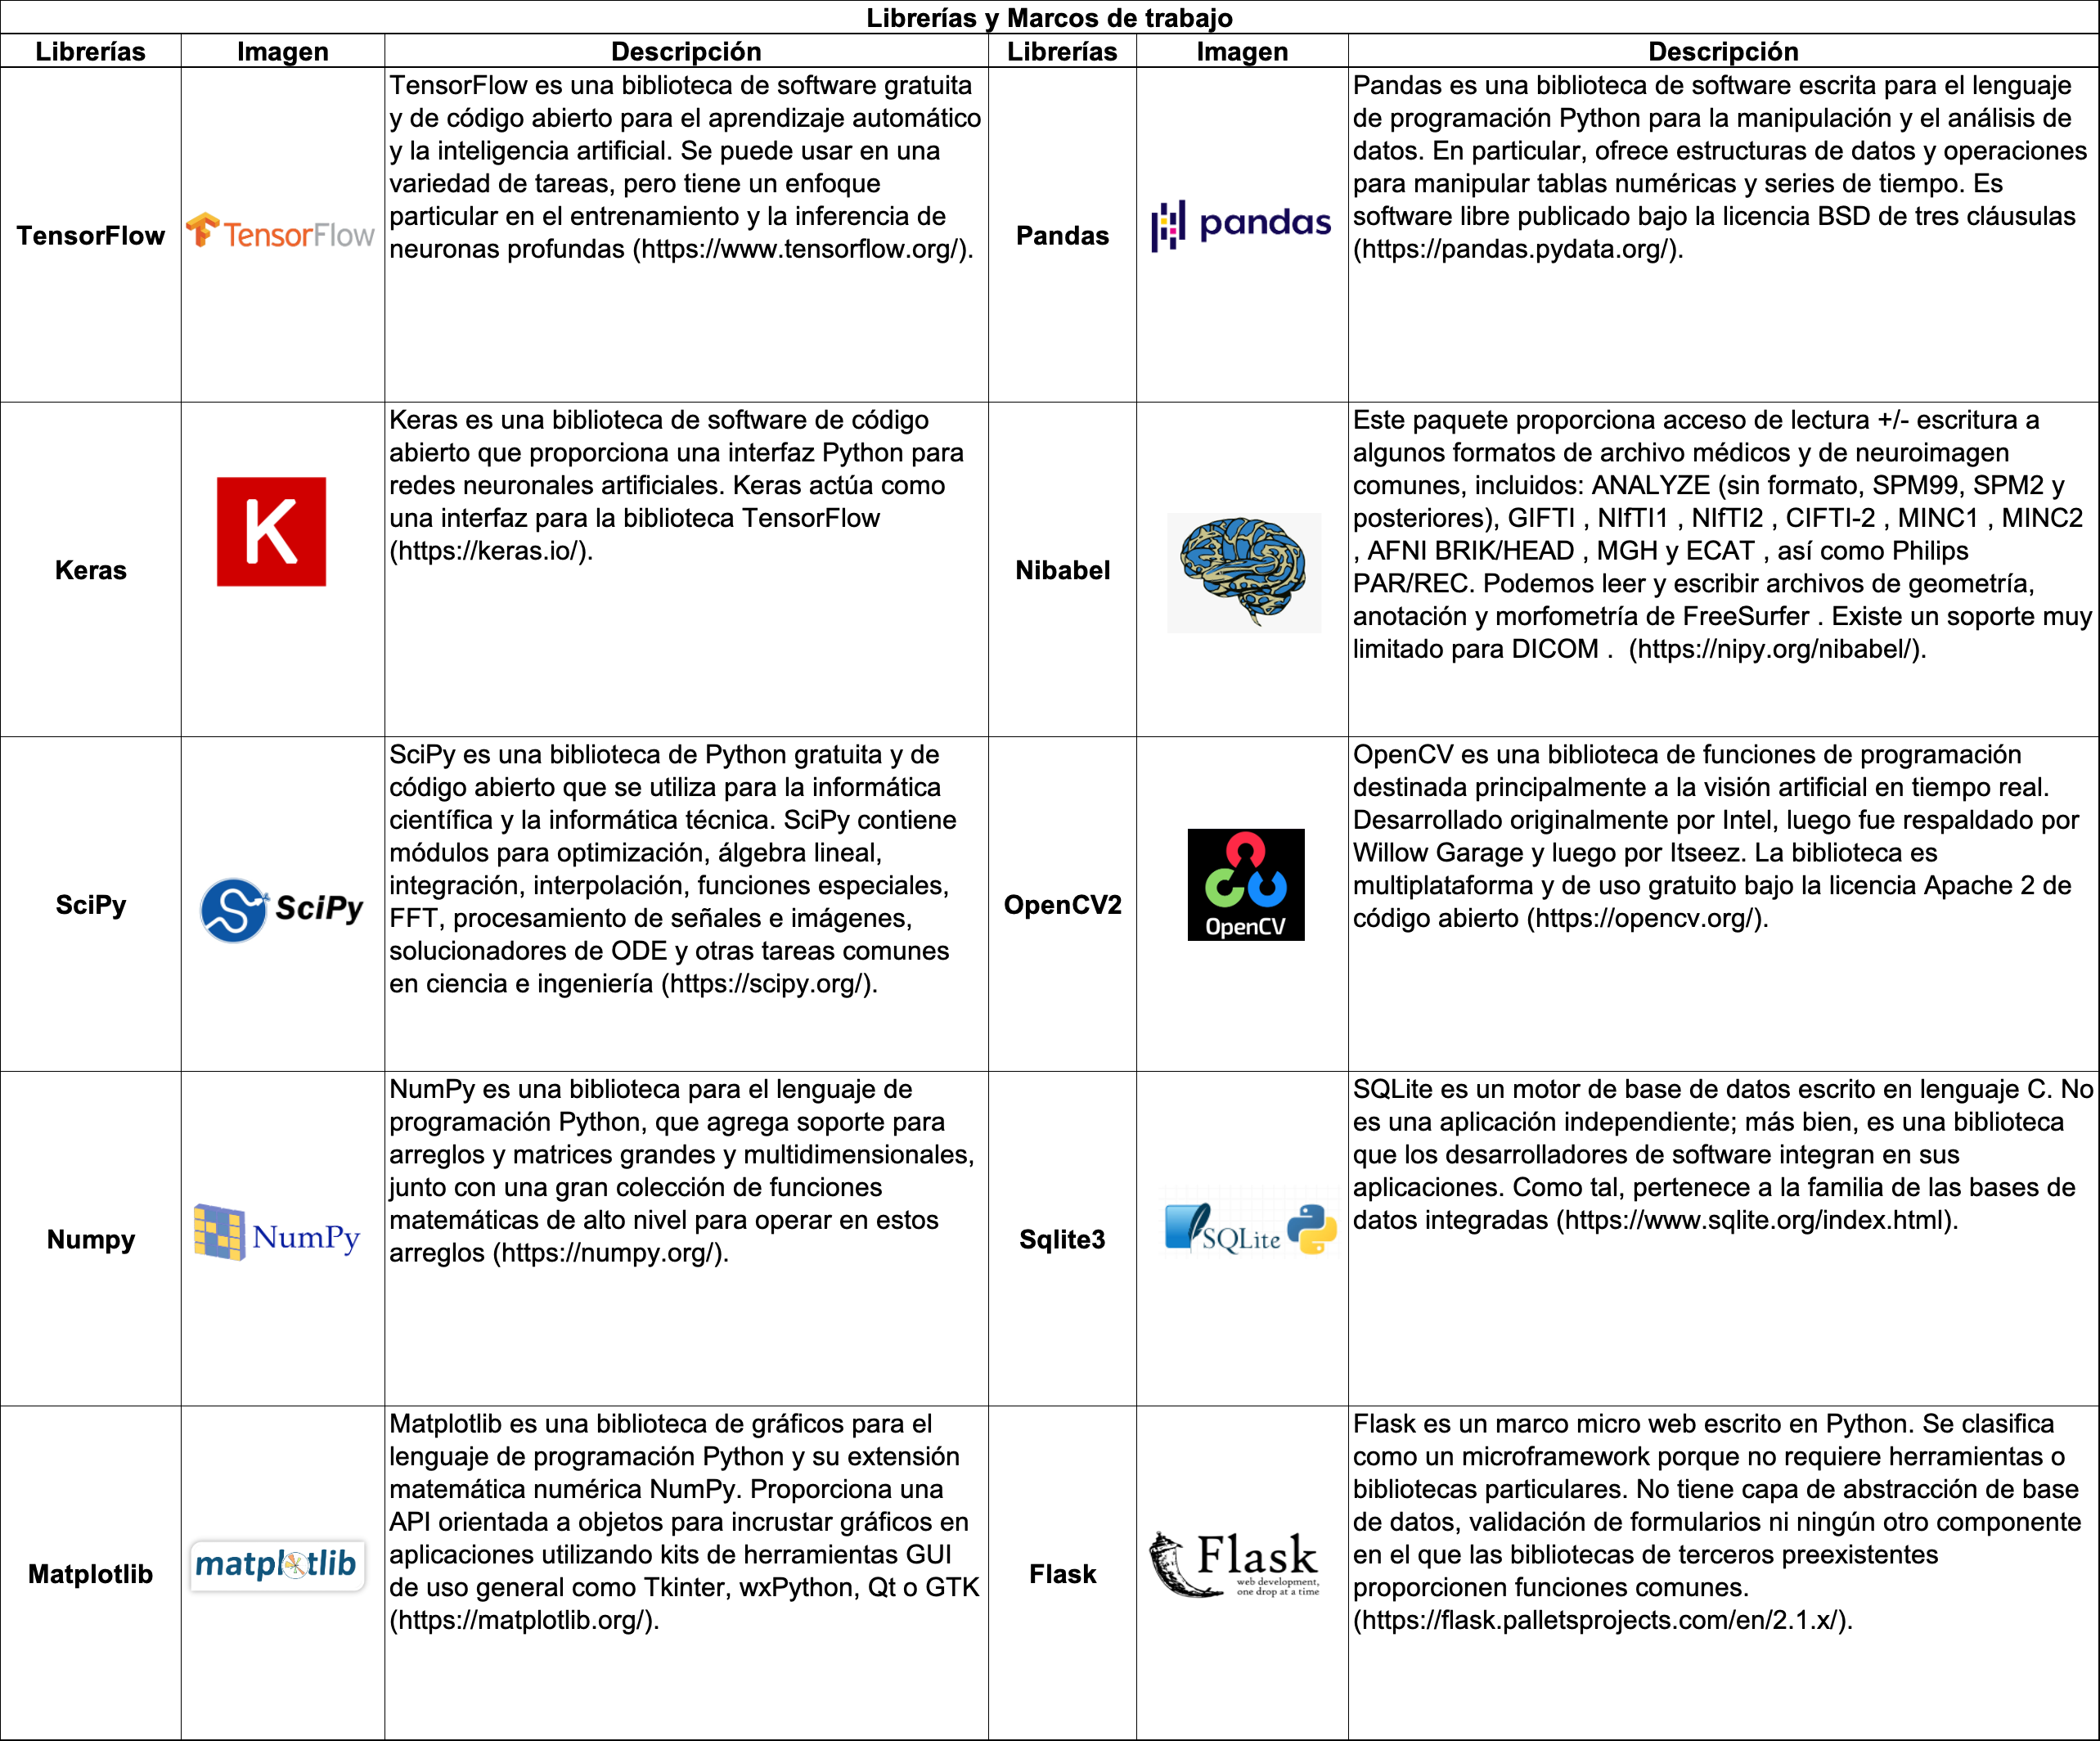

**Tabla 5**. Hardware

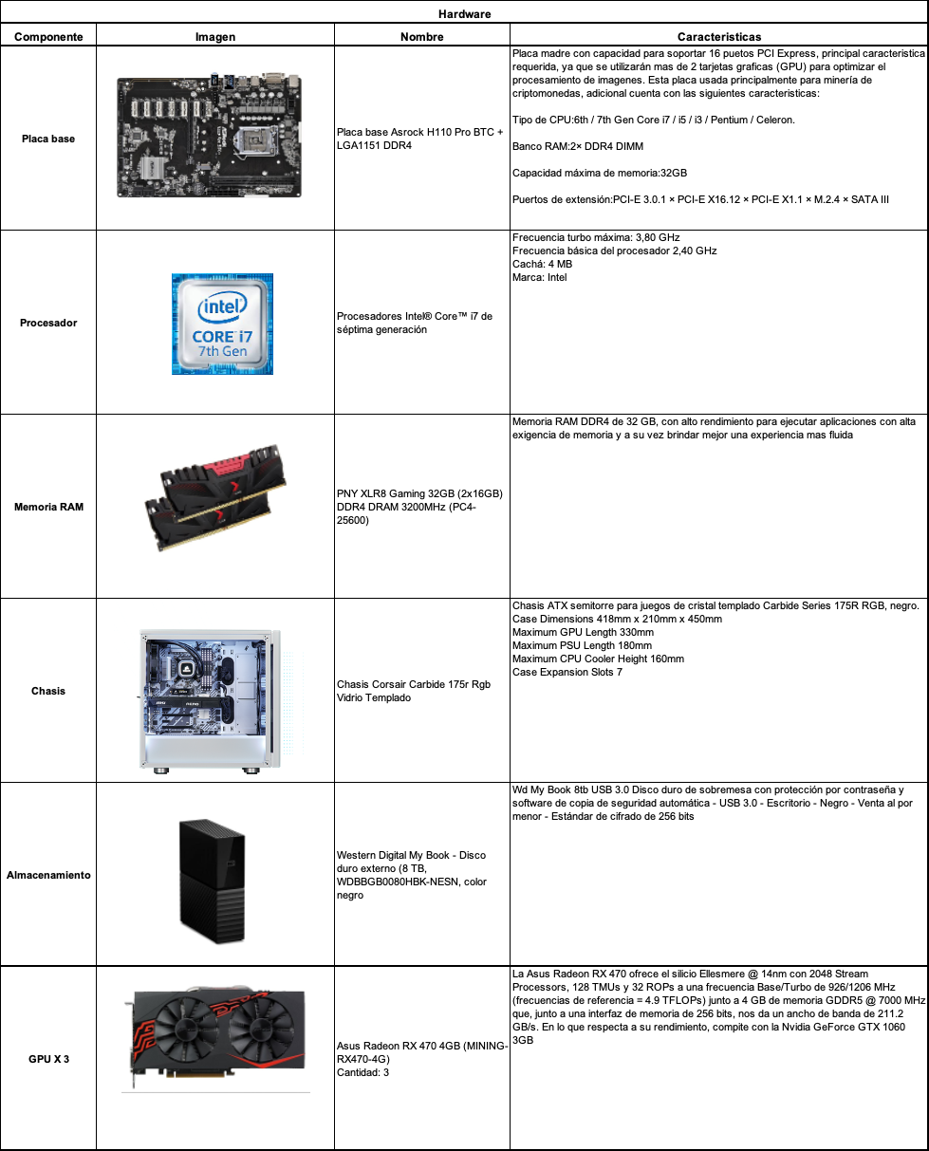

Se decidido realizar la implementación de manera local en un equipo de escritorio propio, ya que se disponía de los componentes de Hardware principales para el procesamiento de imágenes como lo son las tarjetas gráficas (GPU). Cabe mencionar que este proyecto también se puede desplegar y ejecutar mediante diferentes servicios ofrecidos en la nube como por ejemplo Microsoft Azure, Amazon Web Services, Google Cloud Services, entre otros. Dichas capacidades en la nube ofrecen diversos servicios incluyendo las mismas aplicaciones y herramientas utilizadas localmente en este proyecto, al tener la ventaja de la disposición del Hardware se pudo optimizaron costos, tiempo de implementación y desarrollo, ya que el paso de crear una ETL para la descarga y carga de los datos a una nube publica no fue necesario, y al disponer de los recursos no se tuvo que costear o alquilar ningún servicio, como por ejemplo un cluster de Spark con capacidad de cómputo de alto coste. Por último, se puede indicar que la plataforma Google Colab, nos ofrece gratuitamente capacidad de cómputo de una GPU, para ejecutar flujos de trabajo de alta demanda de procesamiento, al disponer de 3 GPU locales con mayor capacidad que las ofrecidas por dicha plataforma, se logra obtener menor tiempo de ejecución y respuesta de los flujos de trabajo con Python en la plataforma de Jupyter.

**Tabla 6**. Herramientas y lenguajes de programación

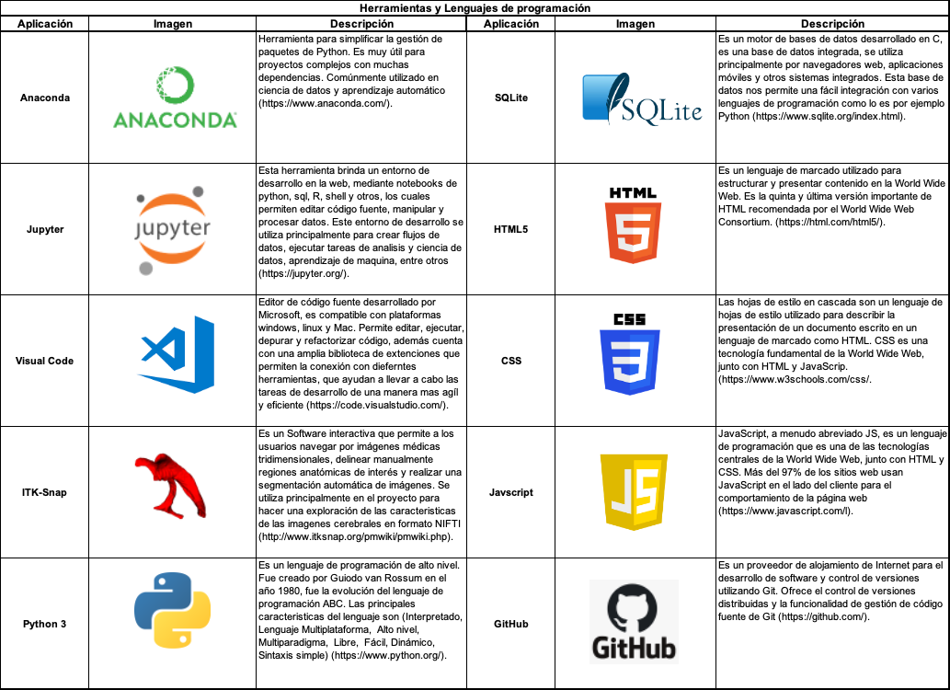

# 4.3. Extracción e interpretación de los datos

Los datos de este proyecto provienen de un repositorio de datos publico / privado llamado Iniciativa de neuroimagen de la enfermedad de Alzheimer ([ADNI](https://adni.loni.usc.edu/about/)), el cual ha permitido el intercambio de datos entre investigadores de todo el mundo para aportar avances y hallazgos, sobre la detección temprana y seguimiento de la enfermedad de Alzheimer, mediante los biomarcadores presentes en las imágenes médicas, con el fin de apoyar en la intervención, prevención y tratamiento de la EA mediante nuevos métodos de diagnóstico y por ultimo administrar la política de acceso de ADNI a todos los científicos del mundo.

Todos los datos de ADNI se comparten sin embargo a través de LONI Image and Data Archive (IDA), un depósito seguro de datos de investigación. Los científicos interesados ​​pueden obtener acceso a imágenes de ADNI, datos clínicos, genómicos y de biomarcadores con fines de investigación científica, enseñanza o planificación de estudios de investigación clínica

<https://adni.loni.usc.edu/data-samples/access-data/> , y con el estricto compromiso de cumplir con cada uno de los puntos descritos en el acuerdo de uso de datos de ADNI <https://ida.loni.usc.edu/collaboration/access/appLicense.jsp>

Los datos utilizados en la preparación de este artículo se obtuvieron de la base de datos de la Iniciativa de neuroimagen de la enfermedad de Alzheimer (ADNI) ( adni.loni.usc.edu ). El ADNI se lanzó en 2003 como una asociación público-privada, dirigida por el investigador principal Michael W. Weiner, MD. El objetivo principal de ADNI ha sido probar si la resonancia magnética nuclear (RMN) en serie, la tomografía por emisión de positrones (PET), otros marcadores biológicos y la evaluación clínica y neuropsicológica se pueden combinar para medir la progresión del deterioro cognitivo leve (DCL) y el deterioro cognitivo temprano. Enfermedad de Alzheimer (EA). Para obtener información actualizada, consulte [www.adni-info.org](http://www.adni-info.org).

PENDIENTE AGREGAR CITAS DE USO DE DATOS, COMO LO SOLICITA ADNI VER: <https://ida.loni.usc.edu/collaboration/access/appLicense.jsp>

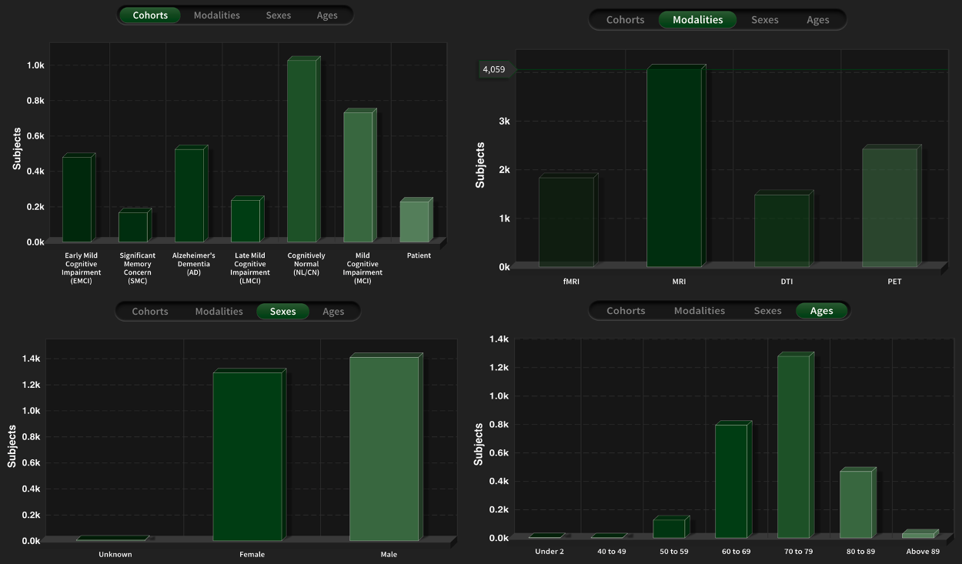

**Figura 17**. Distribución y categoría de datos de ADNI (<https://ida.loni.usc.edu/login.jsp?project=ADNI>)

Tal como se puede ver la **Figura 17,** podemos identificas como están categorizados los datos de imágenes médicas almacenados en el repositorio, la primera grafica ubicada en la parte superior izquierda nos muestra diferentes categorías de la EA, para el desarrollo de este proyecto se seleccionaron tres categorías AD, CN 1024 y MCI con 523, 1024 y 730 sujetos de estudio respectivamente. La grafica ubicada en la parte superior izquierda nos muestra la cantidad de imágenes por tipo de imagen médica, en este caso nuestras imágenes de objeto de estudio son las de resonancia magnética MRI, el repositorio dispone 4059 de estas. Por último, tenemos dos graficas situadas en la parte izquierda y derecha inferior, en la cual podemos evidenciar que la población se encuentra en un rango de edades desde 50 hasta más 89 años, de los cuales 1288 (47%) son mujeres y 1408 (53%) hombres, para un total de 2696 individuos.

Los datos se solicitaron a ADNI con finalidades de estudio e investigación para el desarrollo del presente trabajo, una vez aprobada la solicitud y el permiso de acceso a los datos se procedió con la descarga de las imágenes de resonancia magnética (IMR) desde la plataforma

Ubicados en la sección de colecciones de datos, se procedio a seleccionar el conjunto de datos ADNI Complete 1 Yr 1.5 de 2249, en formato NIFTI, tal como se ilustra en la **Figura 18**

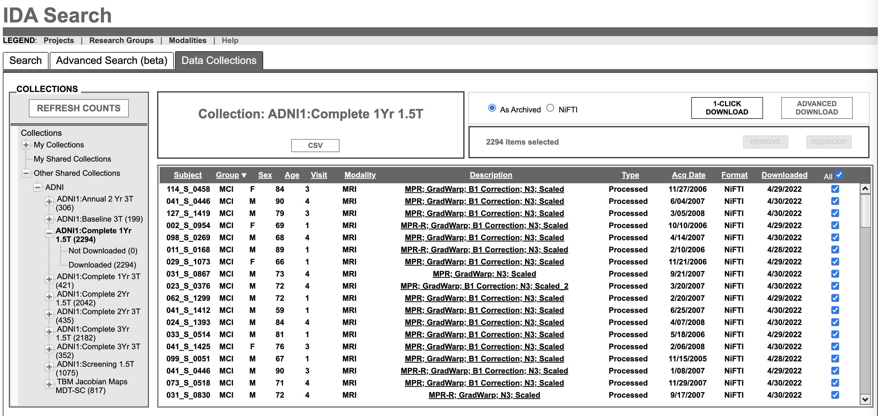

**Figura 17**. Interfaz gráfica de descarga de datos de ADNI

(<https://ida.loni.usc.edu/>)

Una vez obtenido el enlace de descarga de un solo archivo en formato comprimido.zip, se procede a realizar la descarga desde la terminal del equipo por medio del siguiente comando:

curl -C - https://utilities.loni.usc.edu/download/files/ida1/0d83e09b-0ead-4234-b015-1faxxxxxxxx/ADNI1:Complete 1Yr 1.5T.zip -o ./ADNI1:Complete 1Yr 1.5T.zip

El archivo comprimido tiene un tamaño de 46.83 GB, las cuales se descargaron en un periodo de 3 días en una ruta de almacenamiento externo de 8 TB, el siguiente paso es descomprimir el archivo zip que contine las imágenes en formato NIFTI, una vez descomprimido obtenemos un tamaño de 149,72 GB, es importante mencionar que para descomprimir este tamaño es importante disponer de al menos 8 GB de RAM. Ahora podemos ver la estructura de carpetas de cómo se almacena la información como se presenta en la **Figura 18**, adicional a ello el repositorio nos provee un archivo en formato CSV donde se detalla los metadatos de las 2294 imágenes descargadas, donde podemos encontrar los atributos asociados a cada imagen, tal como se muestra en la **Tabla 7**.

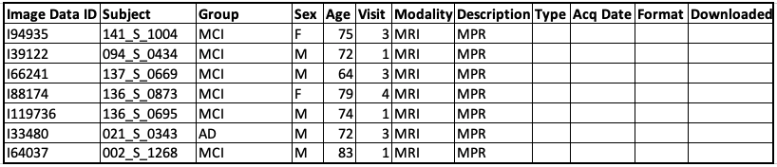

**Tabla 7**. Metadatos ADNI

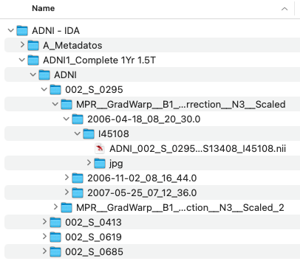

**Figura 17**. Estructura de encarpetado del conjunto de datos ADNI

# 4.3. Entendimiento, conversión y preparación de los datos

En este punto se describen los pasos para el entendimiento de los datos, los formatos de imágenes médicas como el NIFTI, la exploración de los datos, lectura e interpretación de las imágenes, la conversión de imágenes en formato NIFTI a JPG para los planos Coronal y Axial, la estructuración y catalogación de los datos mediante estructura de carpetas, la homogenización, limpieza de ruido de artefactos en las IMR y el Pre-procesamiento de las imágenes, para por último contar con datos estandarizados, organizados, confiables y de calidad para posteriormente entrenar los modelos de redes neuronales CNN y así poder contar con un insumo que nos aporte a obtener buenos resultados de los modelos entrenados.

# 4.3.1. Imágenes en formato Nifti

El formato NIFTI es comúnmente usado en la medicina y la informática de imágenes para la investigación de la neurociencia e incluso en la neuro radiología. En la atención clínica, los archivos DICOM son estándar; sin embargo, existen herramientas que permiten convertir archivos DICOM a NIFTI <https://radiopaedia.org/articles/nifti-file-format>

Una imagen nibabel (y nipy) es la asociación de tres cosas:

* La matriz de datos de imagen: una matriz 3D o 4D de datos de imagen
* Una matriz afín que indica la posición de los datos de la matriz de imágenes en un espacio de referencia.
* metadatos de imagen (datos sobre los datos) que describen la imagen, en forma de encabezado de la imagen.

Para llevar a cabo la lectura e interpretación de las imágenes en formato NIFTI, se tomó como referencia la documentación oficial de la librería oficial de Nibabel (<https://nipy.org/nibabel/coordinate_systems.html>) con el lenguaje de programación Python, las dimensiones de las imágenes obtenidas del repositorio de ADNI tienen 3 dimensiones, por lo general la imágenes de 4 dimensiones, siendo la cuarta dimensión la de tiempo y se asocian a las imágenes fMRI funcionales, para nuestro caso MRI con dimensiones de 256, 256 y 180, las cuales corresponden a los cortes axial, coronal y sagital, cada dimensión contiene una secuencia imágenes de la tomografía del cerebro en cada corte o plano cerebral, en la **Figura 18** se muestran las imágenes de cada corte ubicadas en el centro de cada dimensión, ya que son las imágenes que proporcionan más información del cerebro. Se puede acceder al código del Anexo I – Código fuente en el Notebook 1. Extraccion_Imagenes_Nifti_A_Jpg.ipynb.

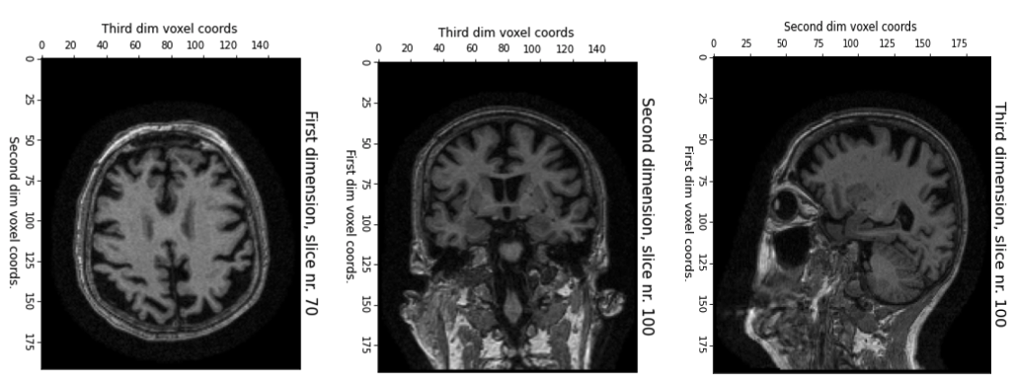

**Figura 18**. Corte Axial, Coronal y Sagital

Para la interpretación, entendimiento y visualización general de las imágenes médicas tridimensionales MRI en formato NIFTI, se utilizó el software ITK-Snap.

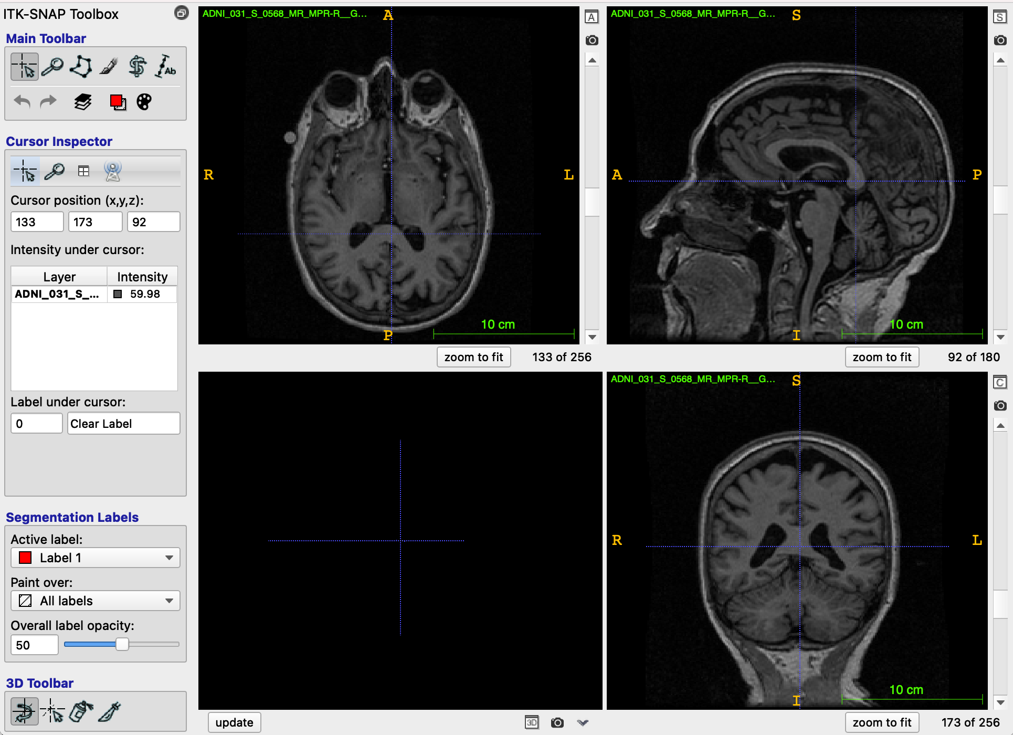

**Figura 19**. Visualización Software ITK-Snap

# 4.3.1. Transformación de imágenes NIFTI a JPG

Para la conversión de las imágenes en formato NIFTI, se optó por seleccionar únicamente las imágenes ubicadas en el centro de cada dimensión del NIFTI para los cortes Axial y Coronal los cuales brindan mayor información para la detección del EA, para ejecutar primero se leyeron cada una de las imágenes NIFTI, posteriormente se realizó el cálculo del eje central de las dos dimensiones en un tipo de dato matricial (numpy.ndarray), a dichas imágenes se les efectuó una operación de normalización y de traducción de intensidad en un rango de 0 a 255 pixeles, es decir en convertir el color de la imagen a una escala de grises , luego se escogió reutilizar la misma ruta de almacenamiento original de cada NIFTI y en su interior crear un subdirectorio llamado JPG para almacenar las dos imágenes en dos dimensiones para el corte Axial y coronal tal como se evidencia en la **Figura 20**, por último se creó una base de datos para almacenar allí los metadatos y un log de auditoria (**Ver Tabla 8**) para monitorear el éxito de cada una de la operaciones y transformaciones efectuadas en los datos e imágenes.

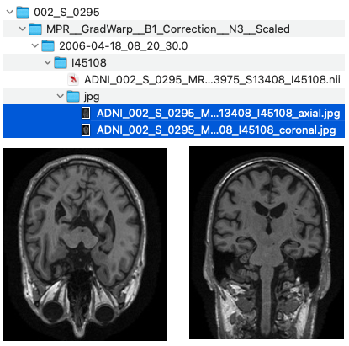

**Figura 20**. Conversión NIFTI a JPG (Escala grises)

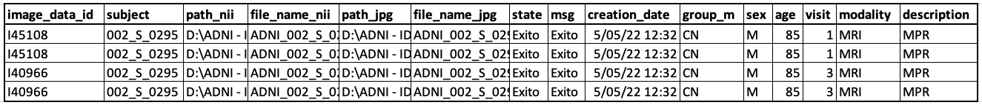

**Tabla 8**. Log auditoria conversión NIFTI a JPG

# 4.3.1. Descripción y exploración de los datos

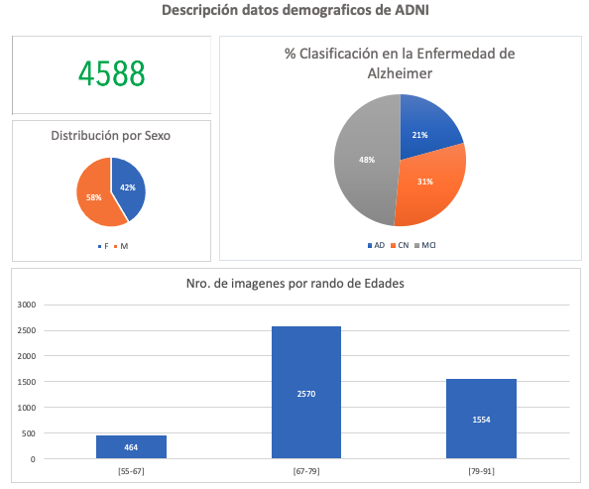

**Figura 21**. Conversión NIFTI a JPG (Escala grises)

En total se generaron 4588 imágenes en formato JPG, de las cuales un 58% pertenecen al sexo masculino y el 42% al femenino. Se realizo una agrupación por 3 rangos de edades, entre 55 – 66, 67 -79 y 78 y 91 años de los cuales se dispone 464, 2570 y 1554 imágenes respectivamente. Podemos evidenciar que el conjunto de datos no está balanceado o equilibrado en cuanto a la cantidad de imágenes asociadas a la clasificación de la EA, lo que nos puede generar problemas al momento de entrenar el modo, por lo cual se hará pasos posteriores se utilizarán algunas estrategias para datos desbalanceados, como por ejemplo ajuste de parámetro de peso en el modelo igual a balanceado, la modificación del dataset agregando nuevas imágenes aleatoria generadas a partir de las existentes por medio de funciones como (rotación, cambio de eje, entre otros) a los conjuntos de datos de clases minoritarias, entre otros. <https://www.youtube.com/watch?v=e47ISlpYFok>

# 4.3.2. Homogenización de datos

Balancear conjunto de datos, mismo número de clases..

# 4.3.3. Estructuración de carpetas y categorización de los datos

En este punto se describen los pasos para el entendimiento de los datos, los formatos de imágenes médicas como el NIFTI, la exploración de los datos, lectura e interpretación de las imágenes, la conversión de imágenes en formato NIFTI a JPG para los planos Coronal y Axial, la estructuración y catalogación de los datos mediante estructura de carpetas, la homogenización, limpieza de ruido de artefactos en las IMR y el Pre-procesamiento de las imágenes, para por último contar con datos estandarizados, organizados, confiables y de calidad para posteriormente entrenar los modelos de redes neuronales CNN y así poder contar con un insumo que nos aporte a obtener buenos resultados de los modelos entrenados.

# 4.3.4. Limpieza de ruido y artefactos

Mediante Red Neuronal CNN <https://github.com/RSNA/MagiciansCorner/blob/master/CNNDenoisingTutorial_MagiciansCorner.ipynb>

# 4.3.4. Pre-procesamiento

* Resizing
* Rotation
* Filters
* luminacion
* Segmentación
* Eliminación de cráneo

# 4.4. Análisis y distinción de modelos pre-entrenados

Ver modelos de Keras, TensorFlow y Pytorch

RED NEURONAL KERAS:

<https://www.youtube.com/watch?v=K8H1GVWD3hY>

<https://www.youtube.com/watch?v=lY4YRlRI01M>

RED NEURONAL + FLASK

<https://www.youtube.com/watch?v=mWwli8cL13k>

# 4.4.1. Desarrollo del modelo

* Datos de entrenamiento
* Datos de prueba
* Datos de validación
* Entrenamiento y validación
* Resultados
* Arquitectura 1
* Arquitectura 2
* Arquitectura 3
* Arquitectura 7
* Análisis
* Validación del Software por personal médico en Neuroradiología
* Evaluación del modelo: TP, FP, TN FN, Accuracy, Matriz confusión, precisión, Recall, F1

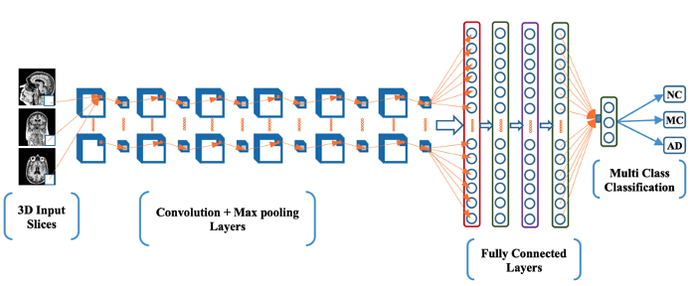

<https://arxiv.org/ftp/arxiv/papers/2101/2101.02876.pdf>

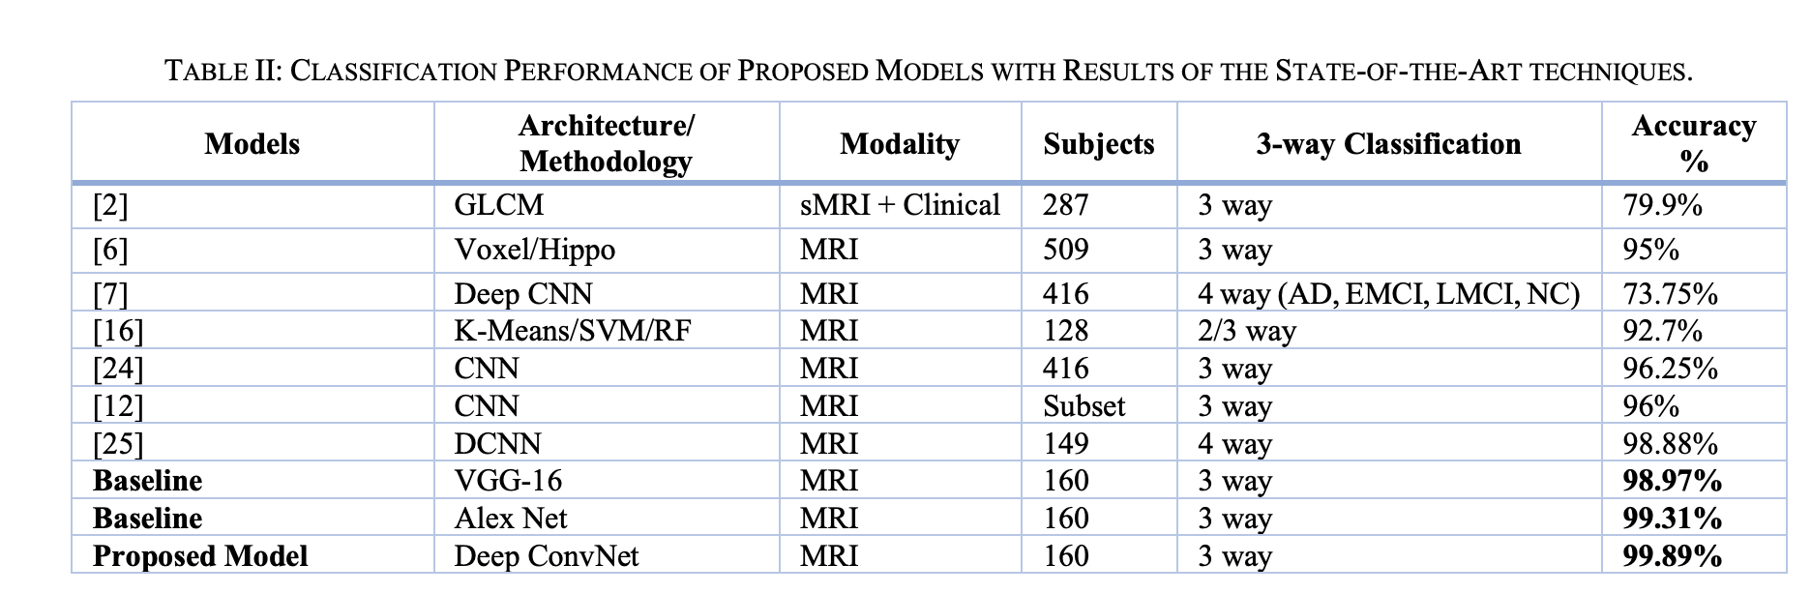

<https://arxiv.org/ftp/arxiv/papers/2101/2101.02876.pdf>

# 5. Conclusiones y trabajo futuro

## 5.1. Conclusiones

Este último bloque es habitual en todos los tipos de trabajos y presenta el resumen final de tu trabajo y debe servir para informar del alcance y relevancia de tu aportación.

Suele estructurarse empezando con un resumen del problema tratado, de cómo se ha abordado y de por qué la solución sería válida.

Es recomendable que incluya también un resumen de las contribuciones del trabajo, en el que relaciones las contribuciones y los resultados obtenidos con los objetivos que habías planteado para el trabajo, discutiendo hasta qué punto has conseguido resolver los objetivos planteados.

## 5.2. Líneas de trabajo futuro

Finalmente, se suele dedicar una última sección a hablar de líneas de trabajo futuro que podrían aportar valor añadido al TFM realizado. La sección debería señalar las perspectivas de futuro que abre el trabajo desarrollado para el campo de estudio definido. En el fondo, debes justificar de qué modo puede emplearse la aportación que has desarrollado y en qué campos.

# 6. Bibliografía

Aging, N. I. (2021). *Alzheimer's Scientific Images and Video.*

Alzheimers Association. (2022). *Alzheimer y demencia las 10 señales.* Chicago.

Armstrong, R. A. (27 de Septiembre de 2013). What causes alzheimer’s disease? *Folia Neuropathologica, 51*(3).

Brito-Marques, P. R.-F.-F.-C. (2019). Comparison between the Mini-Mental State Examination and Montreal Cognitive Assessment as a Cognitive Screening Tool in Patients with Human Immunodeficiency Virus-Associated Neurocognitive Disorders. *REVISTA DA SOCIEDADE BRASILEIRA DE MEDICINA TROPICAL, 52*.

Bruno Dubois, M., Howard H Feldman, M., Claudia Jacova, P., Steven T DeKosky, M., Pascale Barberger-Gateau, M., Jeffrey Cummings, M., . . . Florence. (2007, 07 09). *Research criteria for the diagnosis of Alzheimer's disease: revising the NINCDS–ADRDA criteria.* Retrieved from thelancet: https://www.thelancet.com/journals/laneur/article/PIIS1474-4422(07)70178-3/fulltext#articleInformation

Duffy, Ben A; Zhao, Lu; Sepehrband, Farshid; Min, Joyce; Wang, Danny JJ. (15 de 04 de 2021). Retrospective motion artifact correction of structural MRI images using deep learning improves the quality of cortical surface reconstructions. *ScienceDirect, 230*, 1-14.

Facebook AI, NYU Langone Health. (2022). *Accelerating MR Imaging with AI*. Obtenido de fastmri: https://fastmri.org/

Garrido, A. (2018). *Análisis de imágenes de Resonancia Magnética para la detección del Alzheimer.* Sevilla: Universidad de Sevilla.

Karaman, Z. B. (Diciembre de 2020). Comprehensive Review on Alzheimer’s Disease: Causes and Treatment. (D. M.-T. Dembinski, Ed.) *Molecules, 25*(24).

Knopman S, D. y. (13 de Mayo de 2021). Alzheimer disease. *7*(1).

Knopman, S. D. (13 de Mayo de 2021). Alzheimer disease. *Nat Rev Dis Primers, 7*(1).

Loddo, A. B. (02 de 2022). *Deep learning based pipelines for Alzheimer's disease diagnosis: A comparative study and a novel deep-ensemble method.* Obtenido de proquest: https://www.proquest.com/docview/2623598383/abstract/749DE80F40014802PQ/1?accountid=142712

Mayo Clinic Staff. (2021). *Alzheimer's stages: How the disease progresses.*

National Institute on Aging. (2021). *ALZHEIMER'S DISEASE AND RELATED DEMENTIASBASICS OF ALZHEIMER’S DISEASE AND DEMENTIA.*

Nilton, C. (2018). Los nuevos criterios para el diagnóstico de enfermedad de Alzheimer no dependen de los síntomas clínicos. *Neuropsiquiatr, 81*(2).

Noor, M., Zenia, N., Kaiser, MS, Mamun, Mahmud, S. y., & M. (2020). *Aplicación del aprendizaje profundo en la detección de trastornos neurológicos a partir de imágenes de resonancia magnética: una encuesta sobre la detección de la enfermedad de Alzheimer, la enfermedad de Parkinson y la esquizofrenia.* Obtenido de Informática cerebral: https://doi.org/10.1186/s40708-020-00112-2

Ogbol, G., Odón, J., Efidi, R., Olatunji, R., & Ogunseyinde, A. .. (Junio de 2017). Brain and spine imaging artefacts on low-field magnetic resonance imaging: Spectrum of findings in a Nigerian Tertiary Hospital. *The Nigerian Postgraduate Medical Journal; Mumbai*, 1-7.

Organización Mundial de la Salud. (21 de 09 de 2020). *Demencia*. Obtenido de who: https://www.who.int/es/news-room/fact-sheets/detail/dementia#:~:text=Datos%20y%20cifras&text=La%20enfermedad%20de%20Alzheimer%2C%20que,mayores%20en%20el%20mundo%20entero.ç

RUEDA-O., A. d., & ENRIQUEZ-S., L. F. (12 de 2018). *UNA REVISIÓN DE TÉCNICAS BÁSICAS DE NEUROIMAGEN PARA EL DIAGNÓSTICO DE ENFERMEDADES NEURODEGENERATIVAS.* Obtenido de scielo: http://www.scielo.org.co/scielo.php?script=sci_arttext&pid=S1657-95502018000200059#B1

Shaw, M. L. (2018). Appropriate use criteria for lumbar puncture and cerebrospinal fluid testing in the diagnosis of Alzheimer's disease. *Alzheimers Dement, 14*(11).

Swarbrick, S., & Nicholas Wragg, S. G. (Septiembre de 2019). Systematic Review of miRNA as Biomarkers in Alzheimer’s Disease. *Molecular Neurobiology*.

T BABIC, P. F. (Octubre de 1999). The cholinergic hypothesis of Alzheimer's disease: a review of progress. *J Neurol Neurosurg Psychiatry, 67*(4).

Universidad Diego Portales. (11 de 10 de 2018). *StuDocu*. Obtenido de Clase 15 Artefactos EN Resonancia Magnética: https://www.studocu.com/cl/document/universidad-diego-portales/resonancia-magnetica-nuclear-i/clase-15-artefactos-en-resonancia-magnetica/5196756

Según la normativa APA (<http://www.apastyle.com/>) debe ponerse con sangría francesa y debe estar ordenado por orden alfabético según el apellido del primer autor.

Toda la bibliografía que aparezca en este apartado debe estar citada en el trabajo. La mayor parte de las citas deben aparecer en el capítulo 2, que es donde se realiza el estudio del estado del arte. Además, se recomienda evitar citas que hagan referencia a Wikipedia y que no todas las referencias sean solo enlaces de internet, es decir, que se vea alguna variabilidad entre libros, congresos, artículos y enlaces puntuales de internet.

# Anexos

## Anexo I. Código Fuente

A continuación, se describen los scripts desarrollados en Jupyter Notbooks para el desarrollo del proyecto.

**Extracción y transformación de imágenes (NIFTI a JPG)**

* <https://github.com/juadaves91/unir-tfm-alzheimer-diagnostic-deep-learning/blob/main/ELT/1.%20Extraccion_Imagenes_Nifti_A_Jpg.ipynb>

**Preparación de los datos (Estructura de carpetas para subconjuntos de datos de entrenamiento, validación y pruebas en cada nivel de la EA)**

* <https://github.com/juadaves91/unir-tfm-alzheimer-diagnostic-deep-learning/blob/main/ELT/2.%20transformacion_pre_procesamiento_img_jpg.ipynb>

**Homogenización**

* <https://github.com/juadaves91/unir-tfm-alzheimer-diagnostic-deep-learning/blob/main/ELT/1.%20Extraccion_Imagenes_Nifti_A_Jpg.ipynb>

**Pre-procesamiento (Red CNN para eliminación de ruido imágenes JPG)**

* <https://github.com/juadaves91/unir-tfm-alzheimer-diagnostic-deep-learning/blob/main/ELT/2.%20transformacion_pre_procesamiento_img_jpg.ipynb>

**Pre-procesamiento (Estandarización de imágenes)**

* <https://github.com/juadaves91/unir-tfm-alzheimer-diagnostic-deep-learning/blob/main/ELT/3.%20red_neuronal_cnn_deteccion_alzheimer.ipynb>

**Modelo de Deep Learning Red Neuronal para la detección del EA**

**Arquitectura 1**

**Arquitectura 2**

**Arquitectura 3**

**Arquitectura 4**

**Notebooks auxiliares**

* <http://localhost:8890/notebooks/TFM/Notebooks/ELT/Helpers/sqllite_helper.ipynb>

## Anexo II. Título anexo II

Lorem ipsum dolor sit amet, consectetur adipiscing elit. Cras eget gravida leo. Proin at neque libero. Maecenas in posuere nibh. Nam mattis molestie dictum. Nulla nulla urna, sagittis in vulputate viverra, dictum sit amet justo. Maecenas congue, odio sed consectetur hendrerit, magna lectus egestas quam, sit amet tincidunt arcu lorem nec nisl. Vivamus condimentum felis nec purus porttitor, quis gravida tellus condimentum. Aliquam nunc eros, auctor a lorem ultrices, dapibus scelerisque erat. Etiam interdum eleifend faucibus. Integer vitae enim sit amet ligula congue blandit. Aliquam nunc tortor, consectetur quis convallis eu, efficitur id lacus. Curabitur non dolor cursus, bibendum enim eget, facilisis quam. In quis ante quis nisl euismod vulputate.

# Anexos

Artículo, cuestionarios, encuestas, resultados de pilotos, documentos adicionales, capturas de pantalla, etc.

## Anexo I. Título anexo I

Lorem ipsum dolor sit amet, consectetur adipiscing elit. Cras eget gravida leo. Proin at neque libero. Maecenas in posuere nibh. Nam mattis molestie dictum. Nulla nulla urna, sagittis in vulputate viverra, dictum sit amet justo. Maecenas congue, odio sed consectetur hendrerit, magna lectus egestas quam, sit amet tincidunt arcu lorem nec nisl. Vivamus condimentum felis nec purus porttitor, quis gravida tellus condimentum. Aliquam nunc eros, auctor a lorem ultrices, dapibus scelerisque erat. Etiam interdum eleifend faucibus. Integer vitae enim sit amet ligula congue blandit. Aliquam nunc tortor, consectetur quis convallis eu, efficitur id lacus. Curabitur non dolor cursus, bibendum enim eget, facilisis quam. In quis ante quis nisl euismod vulputate.

## Anexo II. Título anexo II

Lorem ipsum dolor sit amet, consectetur adipiscing elit. Cras eget gravida leo. Proin at neque libero. Maecenas in posuere nibh. Nam mattis molestie dictum. Nulla nulla urna, sagittis in vulputate viverra, dictum sit amet justo. Maecenas congue, odio sed consectetur hendrerit, magna lectus egestas quam, sit amet tincidunt arcu lorem nec nisl. Vivamus condimentum felis nec purus porttitor, quis gravida tellus condimentum. Aliquam nunc eros, auctor a lorem ultrices, dapibus scelerisque erat. Etiam interdum eleifend faucibus. Integer vitae enim sit amet ligula congue blandit. Aliquam nunc tortor, consectetur quis convallis eu, efficitur id lacus. Curabitur non dolor cursus, bibendum enim eget, facilisis quam. In quis ante quis nisl euismod vulputate.